安全评价报告公开信息表
项目名称 | 瓮安县龙马磷业有限公司1#、2#、3#回转窑式磷泥精馏生产装置  安全设施竣工验收评价
完成时间 | 2024.4.3
评价人员
 | 姓名 | 资格证书号 | 从业号
项目负责人 | 郦旭锋 | CAWS530000230200859 | 031143
项目组成员 | 杨兴 | S011053000110193002329 | 037095
 | 岳强 | 0800000000102212 | 002352
 | 张晋慧 | 1100000000302946 | 020045
 | 许 丹 | CAWS530000230201086 | 031243
 | 韦根远 | S011044000110191001083 | 038544
 | 陈武斌 | 1100000000300371 | 019967
技术专家 | /
现场勘察人员及时间 | 郦旭锋、杨尚达 2024.1.26
现场核查的人员和时间
项目简介 | 瓮安县龙马磷业有限公司成立于2008年，2014年湖北兴发化工集团股份有限公司收购瓮安县龙马磷业有限公司100%股权。瓮安县龙马磷业有限公司50kt/a工业黄磷、黄磷尾气综合利用项目、黄磷清洁生产等项目均已投产运行，目前运行正常。瓮安县龙马磷业有限公司黄磷生产过程中会产生磷泥，磷泥处置原采用传统的转锅式磷泥蒸磷装置回收黄磷（即“转锅+精制锅”工艺），黄磷的回收率不高，导致进料和排渣的过程中磷泥和蒸磷渣中黄磷与空气接触燃烧，产生大量P2O5烟气无组织排放，不仅造成工人的作业环境恶劣，而且对大气环境造成污染，不利企业可持续发展，为此，瓮安县龙马磷业有限公司（简称“建设单位”）特进行1#、2#、3#回转窑式磷泥精馏生产装置项目（简称“本项目”）建设，主要采用回转窑密闭方式处置磷泥，以进一步提高公司磷泥处置安全环保水平。  评价结论：综上，1#、2#、3#回转窑式磷泥精馏生产装置项目的总平面布置、生产装置、公用工程、安全控制措施检查项符合安全要求，存在的风险在可接受范围内。本报告对本项目安全设施竣工验收评价的综合结论为：瓮安县龙马磷业有限公司1#、2#、3#回转窑式磷泥精馏生产装置项目具备安全设施竣工验收要求，具备安全生产条件。
现场照片 | 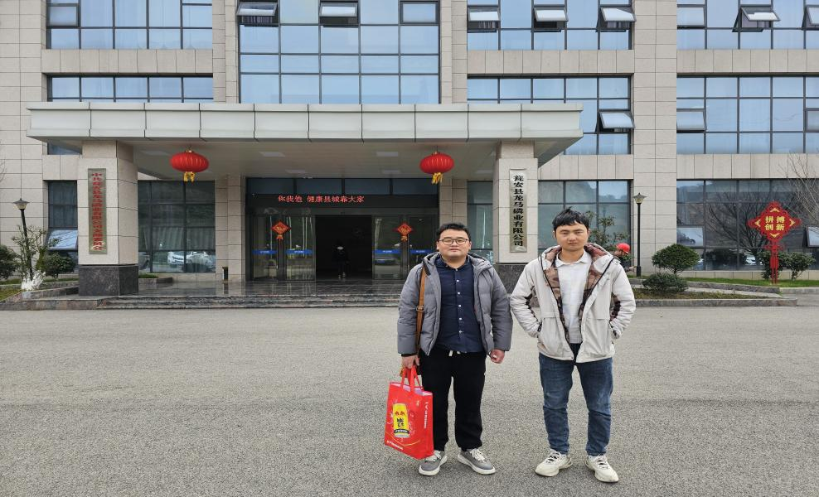  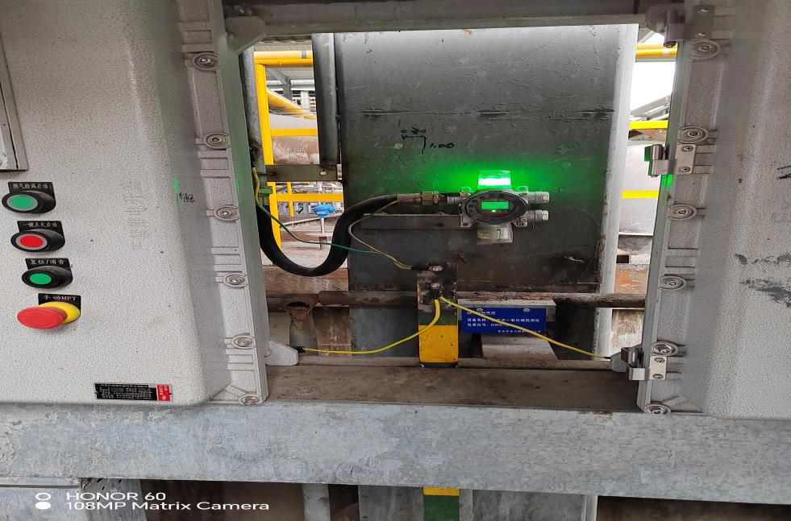  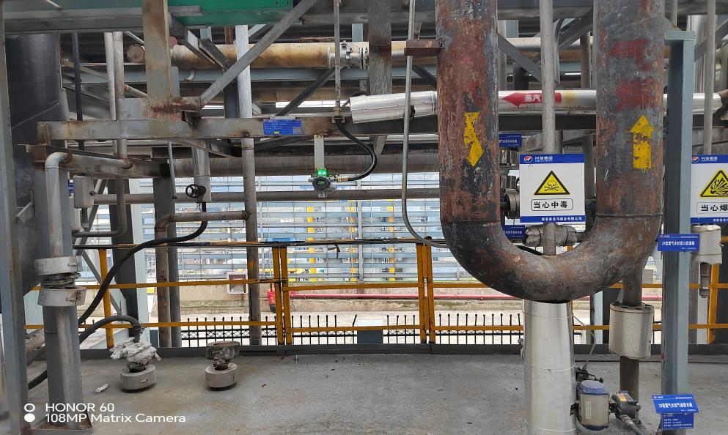
被评价单位信息反馈情况 | 满意

安全评价报告公开信息表
项目名称 | 贵州鑫黔泰能源有限公司  安全现状评价
完成时间 | 2024.4.2
评价人员
 | 姓名 | 资格证书号 | 从业号
项目负责人 | 郦旭锋 | CAWS530000230200859 | 031143
项目组成员 | 杨兴 | S011053000110193002329 | 037095
 | 岳强 | 0800000000102212 | 002352
 | 张晋慧 | 1100000000302946 | 020045
 | 许 丹 | CAWS530000230201086 | 031243
 | 韦根远 | S011044000110191001083 | 038544
 | 陈武斌 | 1100000000300371 | 019967
技术专家 | /
现场勘察人员及时间 | 郦旭锋、杨兴 2024.3.30
现场核查的人员和时间
项目简介 | 贵州鑫黔泰能源有限公司成立于2021年06月09日，为有限责任公司，法定代表人：杨叶斌。公司原位于贵州省黎平县德凤街道矮枧，于2024年03月27日搬迁至贵州省黔东南州黎平县德凤街道罗寨社区石板冲（岩咀公交站台旁）。公司于2023年3月27日取得黎平县应急管理局核发的《危险化学品经营许可证》（黎平安经字〔2021〕001号），有效期为2023年3月27日至2024年5月27日。该公司主要经营瓶装民用醇基燃料（主要成分甲醇），采用常温、常压的钢瓶储存，经营方式为零售。配送站内瓶装民用醇基燃料最大储存量≤3t，根据《民用醇基液体燃料安全技术规程》（DB52/T 1777-2023）第4.3.2条的民用醇基液体燃料配送站分类，属于Ⅱ类配送站。  评价结论：贵州鑫黔泰能源有限公司安全现状条件符合现行国家相关法律、法规的相关要求，符合《危险化学品经营许可证管理办法》（原安监总局令〔2012〕第55号，原安监总局2015年79号令修改）规定的安全经营条件。
现场照片 | 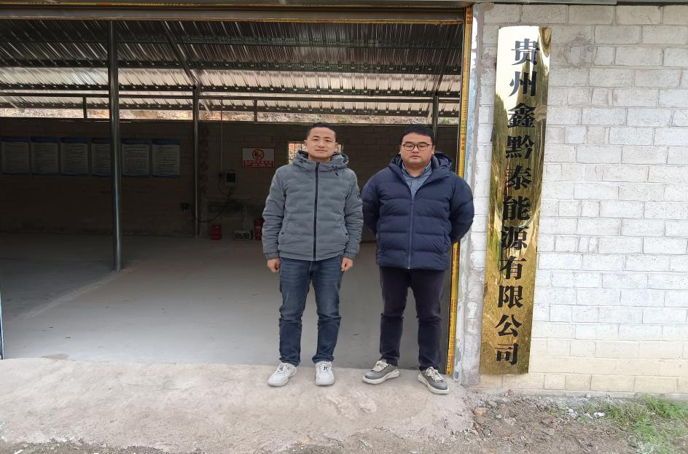  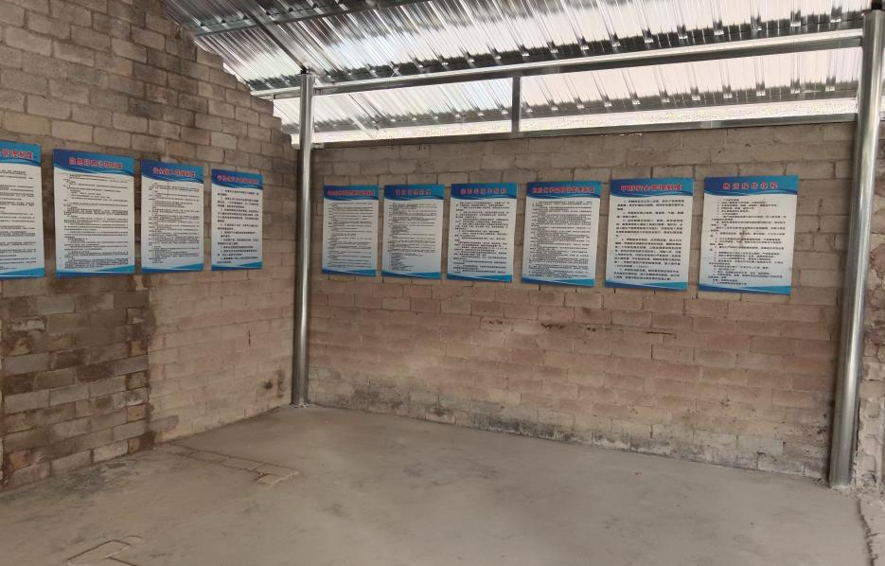  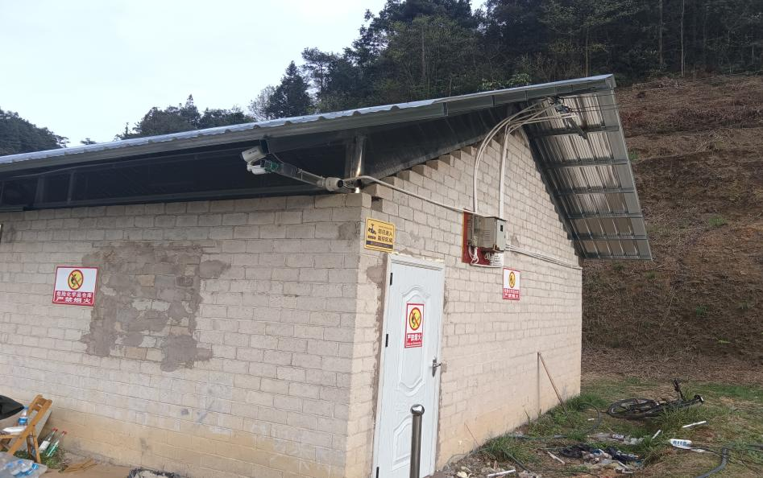
被评价单位信息反馈情况 | 满意

安全评价报告公开信息表
项目名称 | 大方县猫场长征加油站  安全现状评价
完成时间 | 2024.4.7
评价人员
 | 姓名 | 资格证书号 | 从业号
项目负责人 | 郦旭锋 | CAWS530000230200859 | 031143
项目组成员 | 杨兴 | S011053000110193002329 | 037095
 | 岳强 | 0800000000102212 | 002352
 | 张晋慧 | 1100000000302946 | 020045
 | 许 丹 | CAWS530000230201086 | 031243
 | 韦根远 | S011044000110191001083 | 038544
 | 陈武斌 | 1100000000300371 | 019967
技术专家 | /
现场勘察人员及时间 | 郦旭锋、杨兴 2024.3.14
现场核查的人员和时间
项目简介 | 大方县猫场长征加油站位于贵州省毕节市大方县猫场镇磺矿路，经济类型为个人独资企业，投资人：刘益，该加油站加油区设置2台双枪双油品自吸式加油机，油罐区位于加油站西南侧，非车行道下方，罐区设置2个双层埋地卧式储罐，其中40m³的0#柴油储罐1个、30m³的92#汽油储罐1个，总容积为50m3（柴油容积折半计算），属于三级加油站。  评价结论：大方县猫场长征加油站现状条件符合现行国家相关法律、法规的相关要求，符合《危险化学品经营许可证管理办法》规定的安全经营条件。
现场照片 | 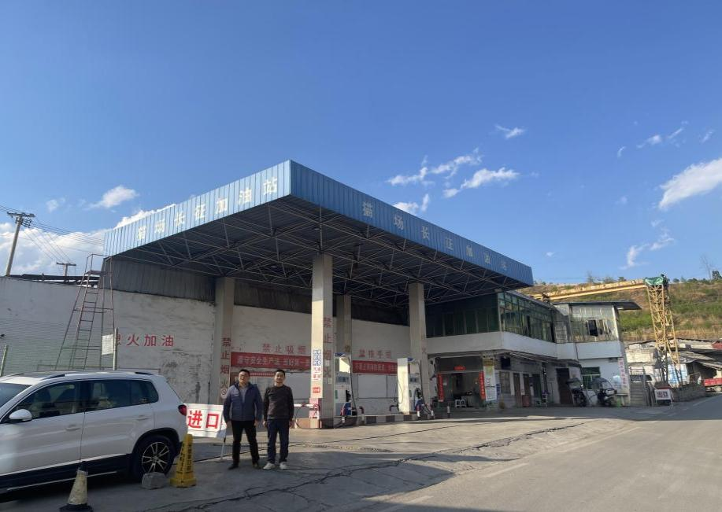  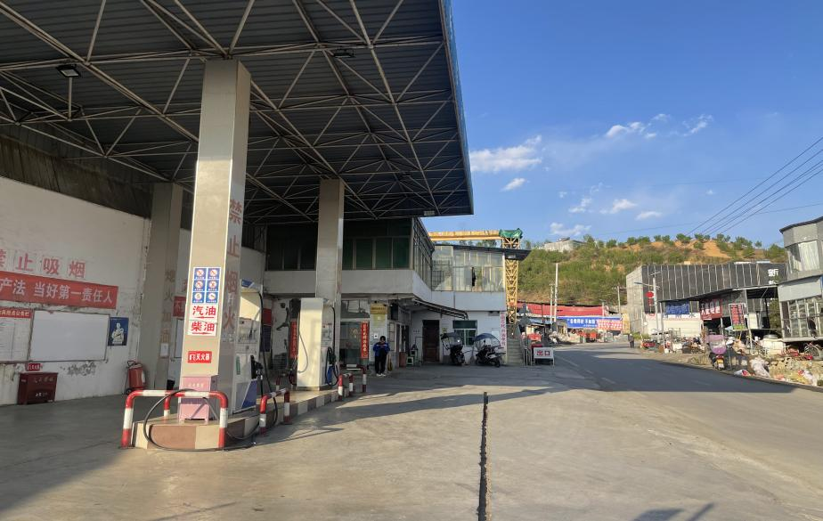  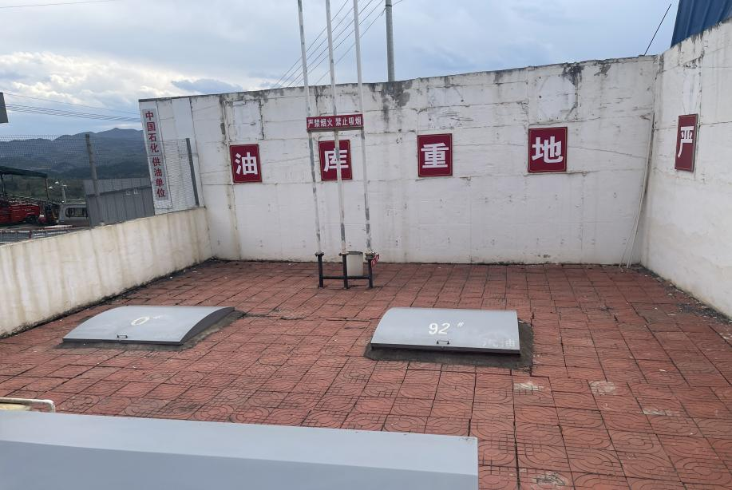
被评价单位信息反馈情况 | 满意

安全评价报告公开信息表
项目名称 | 中国石化销售股份有限公司贵州黔东南石油分公司凯里油库项目  安全现状评价
完成时间 | 2024.4.10
评价人员
 | 姓名 | 资格证书号 | 从业号
项目负责人 | 许 丹 | CAWS530000230201086 | 031243
项目组成员 | 杨兴 | S011053000110193002329 | 037095
 | 岳强 | 0800000000102212 | 002352
 | 张晋慧 | 1100000000302946 | 020045
 | 郦旭锋 | CAWS530000230200859 | 031143
 | 韦根远 | S011044000110191001083 | 038544
 | 陈武斌 | 1100000000300371 | 019967
技术专家 | /
现场勘察人员及时间 | 许丹、郦旭锋 2024.2.24
现场核查的人员和时间
项目简介 | 中国石化销售股份有限公司贵州黔东南石油分公司成立于2000年08月07日，位于贵州省黔东南苗族侗族自治州凯里市宁波路58号，为外商投资企业分公司，负责人：李锋。公司在凯里市沿江路1号建设油库一座，该油库在用库容15000m³（其中，0#柴油储罐4个，容积分别为1000m³地上立式储罐1个、2000m³地上立式储罐1个、3000m³地上立式储罐2个；2000m³地上立式汽油储罐3个），停用油罐库容1800m³（其中，4个200m3立式煤油储罐；2个500m³立式柴油储罐），根据《石油库设计规范》（GB50074-2014），该油库为三级油库。  评价结论：中国石化销售股份有限公司贵州黔东南石油分公司凯里油库项目安全现状符合国家有关法律、法规、部门规章和标准规范的要求，符合安全经营条件要求。
现场照片 | 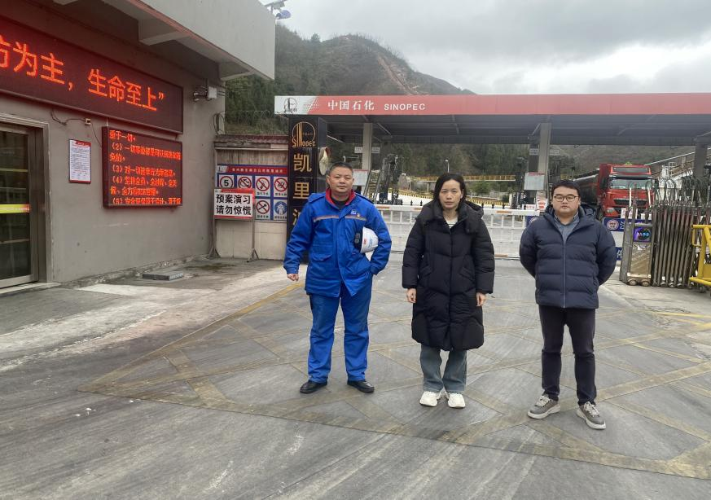  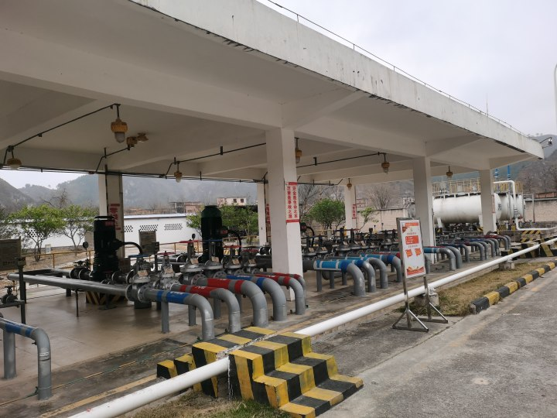  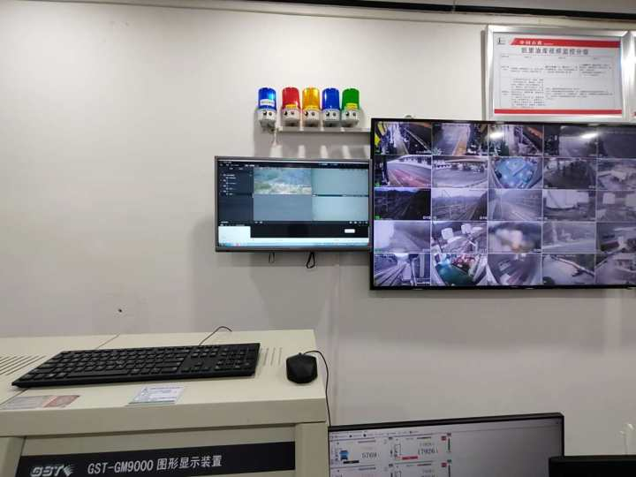
被评价单位信息反馈情况 | 满意

安全评价报告公开信息表
项目名称 | 大方县鑫湘气体有限公司  安全现状评价
完成时间 | 2024.4.10
评价人员
 | 姓名 | 资格证书号 | 从业号
项目负责人 | 郦旭锋 | CAWS530000230200859 | 031143
项目组成员 | 杨兴 | S011053000110193002329 | 037095
 | 岳强 | 0800000000102212 | 002352
 | 张晋慧 | 1100000000302946 | 020045
 | 许 丹 | CAWS530000230201086 | 031243
 | 韦根远 | S011044000110191001083 | 038544
 | 陈武斌 | 1100000000300371 | 019967
技术专家 | /
现场勘察人员及时间 | 郦旭锋、杨兴 2024.3.12
现场核查的人员和时间
项目简介 | 大方县鑫湘气体有限公司位于贵州省毕节市大方县东关乡朝中村七家田组，经济类型为有限责任公司，法定代表人：袁合江。该公司主要经营氧气、乙炔、氩气、氮气及二氧化碳等工业气体，经营方式为零售，通过外购的瓶装工业气体在经营部临时储存后销售至周边企业，经营部内最大总储存量不超过1t。经营部于2021年05月06日取得大方县应急管理局核发的《危险化学品经营许可证》方（2021）002，有效期为2021年05月06日至2024年05月05日，经营范围为氧气、乙炔、氩气、氮气、二氧化碳。  评价结论：大方县鑫湘气体有限公司安全现状条件符合现行国家相关法律、法规的相关要求，符合《危险化学品经营许可证管理办法》（原安监总局令〔2012〕第55号，原安监总局2015年79号令修改）规定的安全经营条件。
现场照片 | 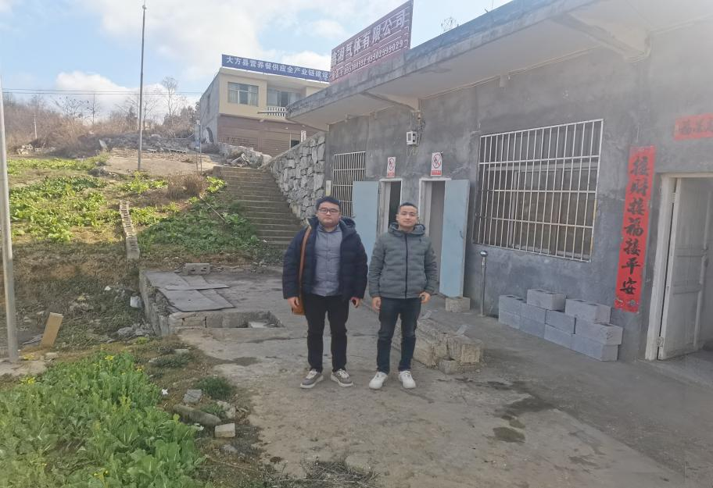  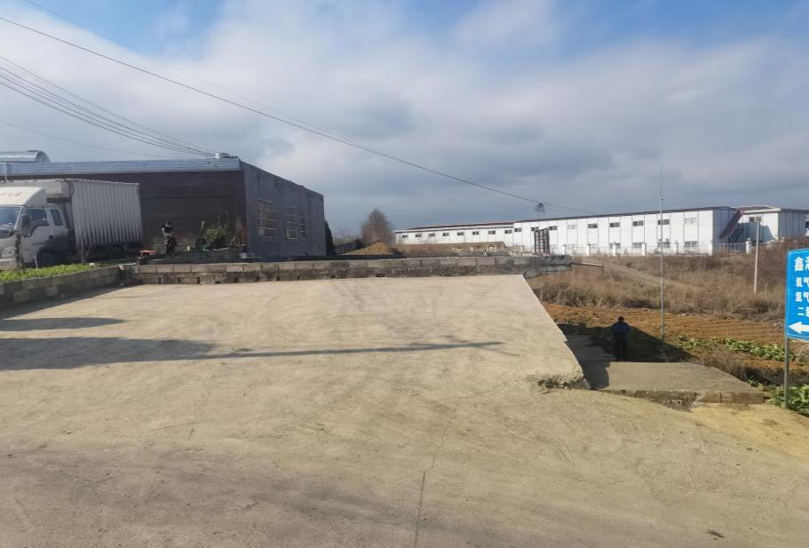  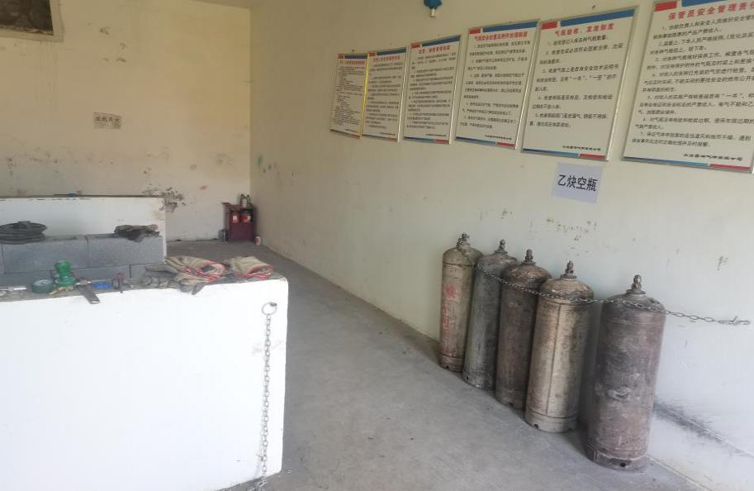
被评价单位信息反馈情况 | 满意

安全评价报告公开信息表
项目名称 | 中国石化销售股份有限公司贵州六盘水石油分公司盘州油库（返输）改造项目安全设施竣工验收评价报告
完成时间 | 2024.4.12
评价人员
 | 姓名 | 资格证书号 | 从业号
项目负责人 | 杨尚达 | S011053000110202001798 | 041530
项目组成员 | 杨兴 | S011053000110193002329 | 037095
 | 岳强 | 0800000000102212 | 002352
 | 张晋慧 | 1100000000302946 | 020045
 | 郦旭锋 | CAWS530000230200859 | 031143
 | 韦根远 | S011044000110191001083 | 038544
 | 陈武斌 | 1100000000300371 | 019967
技术专家 | /
现场勘察人员及时间 | 杨尚达、郦旭锋 2023.9.11
现场核查的人员和时间
项目简介 | 中国石化销售股份有限公司贵州六盘水石油分公司盘州油库地处盘州市旧铺村320国道旁，盘州油库于2005年12月建成，盘州油库现有油罐7个，其中5000m3柴油罐2个、5000m3汽油罐1个、1000m3汽油罐4个，均为内浮顶罐。根据《石油库设计规范》(GB50074-2014) 石油库的等级划分标准，柴油可折半计入总容量，盘州油库有效容量为14000m3，该油库属三级油库。本次改造为中国石化销售股份有限公司贵州石油分公司西南成品油管道曲靖至贵阳返输改造工程的配套油库改造项目。  评价结论：本次评价认为中国石化销售股份有限公司贵州六盘水石油分公司盘州油库（返输）改造项目安全设施与主体工程达到同时设计、同时施工、同时投入使用的“三同时”要求，平面布置合理，公用辅助设施配置齐全完善，外部安全条件满足相关法律法规及标准规范的要求，具备安全设施竣工验收条件。
现场照片 | 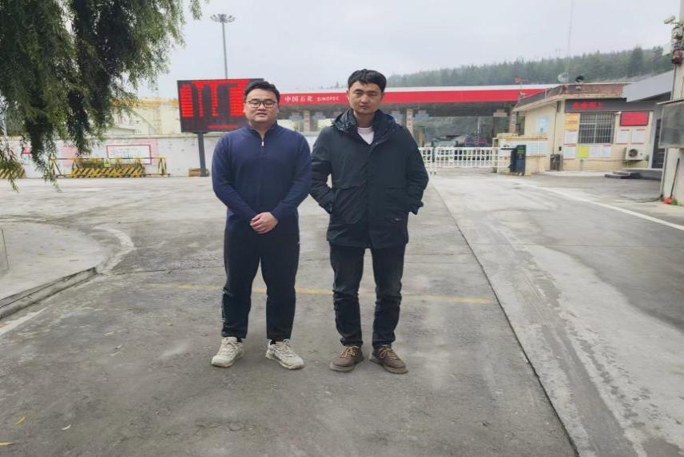  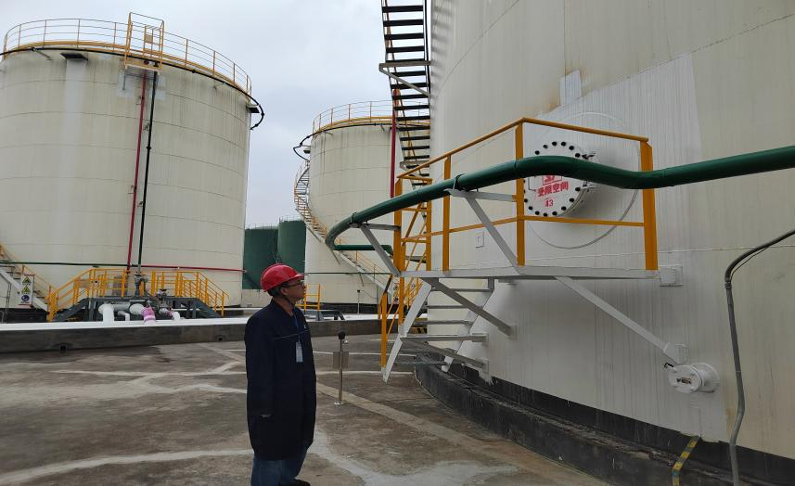  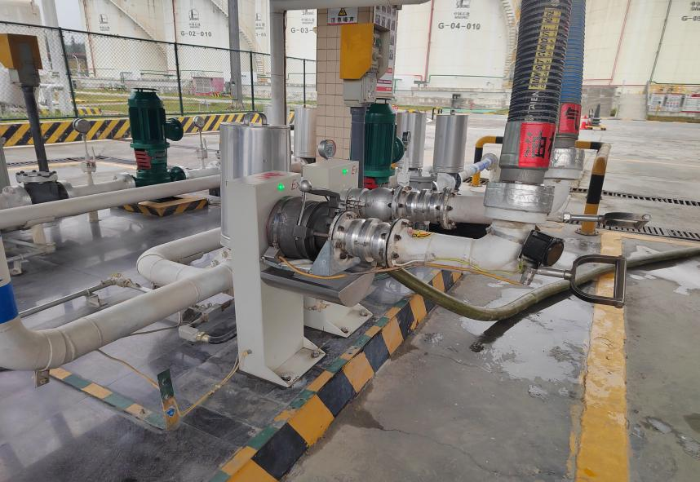
被评价单位信息反馈情况 | 满意

安全评价报告公开信息表
项目名称 | 中国石化销售股份有限公司贵州贵阳南明团坡桥加油站原址改造项目  安全条件评价
完成时间 | 2023.12.24
评价人员
 | 姓名 | 资格证书号 | 从业号
项目负责人 | 杨尚达 | S011053000110202001798 | 041530
项目组成员 | 杨兴 | S011053000110193002329 | 037095
 | 岳强 | 0800000000102212 | 002352
 | 张晋慧 | 1100000000302946 | 020045
 | 郦旭锋 | CAWS530000230200859 | 031143
 | 韦根远 | S011044000110191001083 | 038544
 | 陈武斌 | 1100000000300371 | 019967
技术专家 | /
现场勘察人员及时间 | 杨尚达、郦旭锋 2023.11.15
现场核查的人员和时间
项目简介 | 为贯彻“安全第一，预防为主，综合治理”的安全生产方针，落实《中华人民共和国安全生产法》、《危险化学品安全管理条例》及《危险化学品建设项目安全监督管理办法》原（国家安全生产监督管理总局令第45号)、《贵州省危险化学品建设项目安全监督管理实施细则》（原黔安监管三〔2018〕3号）等国家法律、法规的有关要求，推进中国石化销售股份有限公司贵州贵阳南明团坡桥加油站建设项目在设计上实现本质安全化，山东新安达工程咨询有限公司受中国石化销售股份有限公司贵州贵阳石油分公司的委托，对中国石化销售股份有限公司贵州贵阳南明团坡桥加油站原址改造项目进行安全条件评价。  评价结论：中国石化销售股份有限公司贵州贵阳南明团坡桥加油站原址改造项目采用的工艺成熟，技术安全可靠，总体布局能符合国家有关法律、行政法规、部门规章和标准、规范的要求；具备相关法律法规的安全条件。
现场照片 | 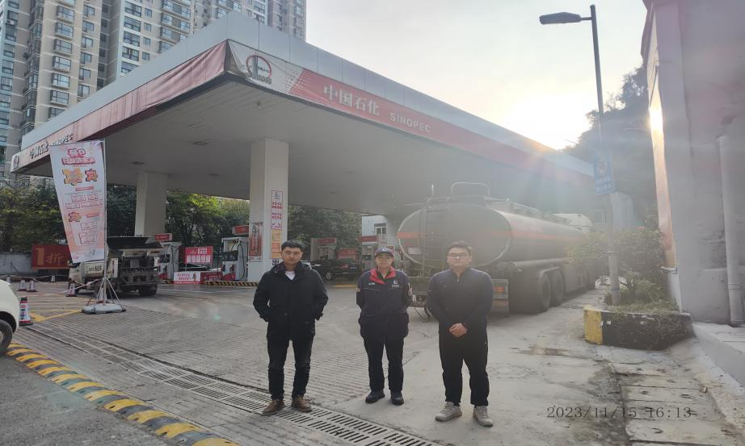  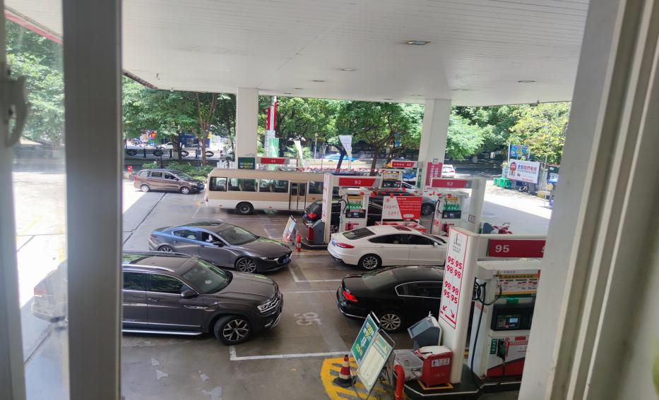  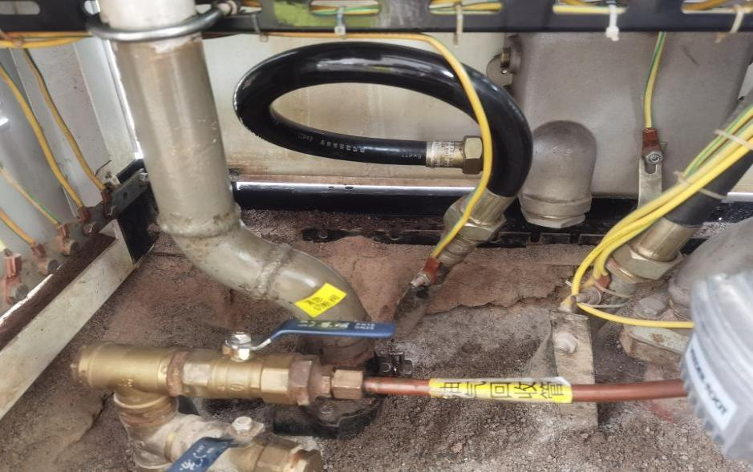
被评价单位信息反馈情况 | 满意

安全评价报告公开信息表
项目名称 | 册亨荣畅化工科技发展有限公司6万吨/年氨水储存项目  安全现状评价
完成时间 | 2024.4.16
评价人员
 | 姓名 | 资格证书号 | 从业号
项目负责人 | 郦旭锋 | CAWS530000230200859 | 031143
项目组成员 | 杨兴 | S011053000110193002329 | 037095
 | 岳强 | 0800000000102212 | 002352
 | 张晋慧 | 1100000000302946 | 020045
 | 许 丹 | CAWS530000230201086 | 031243
 | 韦根远 | S011044000110191001083 | 038544
 | 陈武斌 | 1100000000300371 | 019967
技术专家 | /
现场勘察人员及时间 | 郦旭锋、杨兴 2024.3.15
现场核查的人员和时间
项目简介 | 册亨荣畅化工科技发展有限公司位于贵州省黔西南州册亨县巧马镇工业园区，法定代表人杨春显，为有限责任公司（自然人投资或控股），该公司成立于2014年06月24日，公司主要包含年产甲醛溶液6万吨生产项目以及6万吨/年氨水储存项目，本次评价主要针对6万吨/年氨水储存项目，甲醛生产部分不在本次评价范围内。氨水储存项目主要包含两个200m³的立式氨水储罐以及配套的设备设施，年储存6万吨氨水。该项目已于2021年5月18日取得黔西南州应急管理局核发的《危险化学品经营许可证》（黔西南安经〔2021〕026），有效期：2021年5月18日至2024年5月17日。  评价结论：册亨荣畅化工科技发展有限公司6万吨/年氨水储存项目现状条件符合现行国家相关法律、法规的相关要求，符合《危险化学品经营许可证管理办法》规定的安全经营条件。
现场照片 | 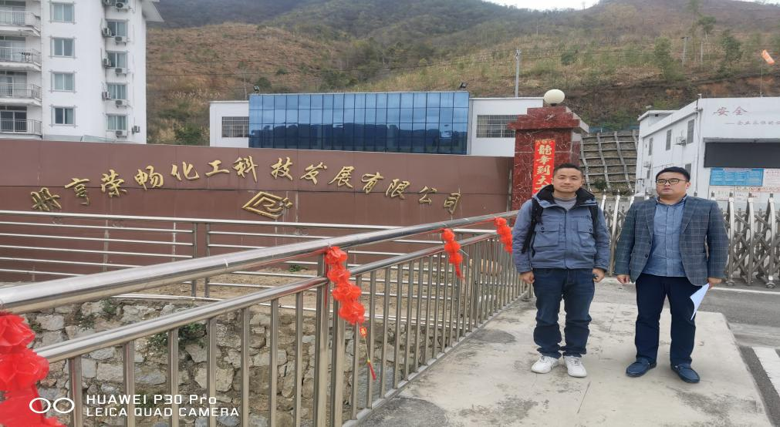  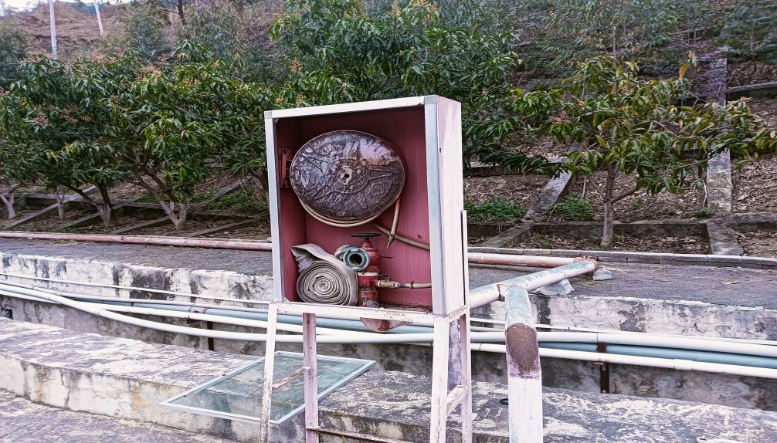  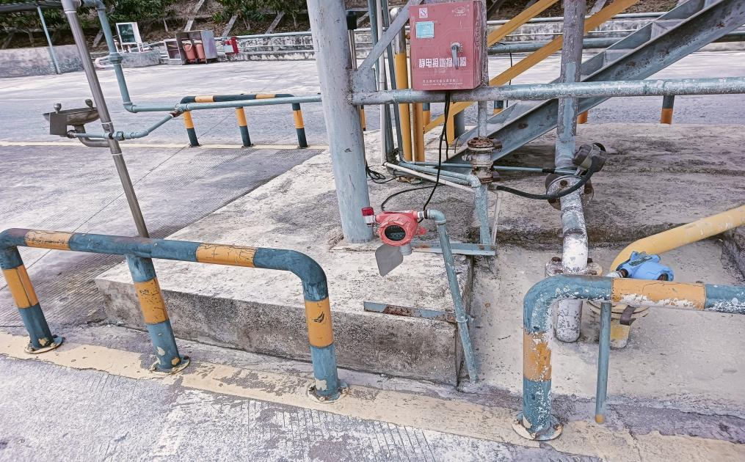
被评价单位信息反馈情况 | 满意

安全评价报告公开信息表
项目名称 | 黎平洪州加油站  安全现状评价
完成时间 | 2024.4.16
评价人员
 | 姓名 | 资格证书号 | 从业号
项目负责人 | 郦旭锋 | CAWS530000230200859 | 031143
项目组成员 | 杨兴 | S011053000110193002329 | 037095
 | 岳强 | 0800000000102212 | 002352
 | 张晋慧 | 1100000000302946 | 020045
 | 许 丹 | CAWS530000230201086 | 031243
 | 韦根远 | S011044000110191001083 | 038544
 | 陈武斌 | 1100000000300371 | 019967
技术专家 | /
现场勘察人员及时间 | 郦旭锋、杨兴 2024.3.16
现场核查的人员和时间
项目简介 | 黎平县洪州加油站位于黎平县洪州镇洪州村邓塘组，经济类型为有限责任公司，投资人：王少东，该加油站加油区设置2台潜油泵式双枪加油机，油罐区位于加油站西南侧，非车行道下方，罐区设置3个双层埋地卧式储罐，其中30m³的柴油储罐1个，30m3的92#汽油储罐2个，总容积为75m3（柴油容积折半计算），属于三级加油站。  评价结论：黎平县洪州加油站现状条件符合现行国家相关法律、法规的相关要求，符合《危险化学品经营许可证管理办法》规定的安全经营条件。
现场照片 | 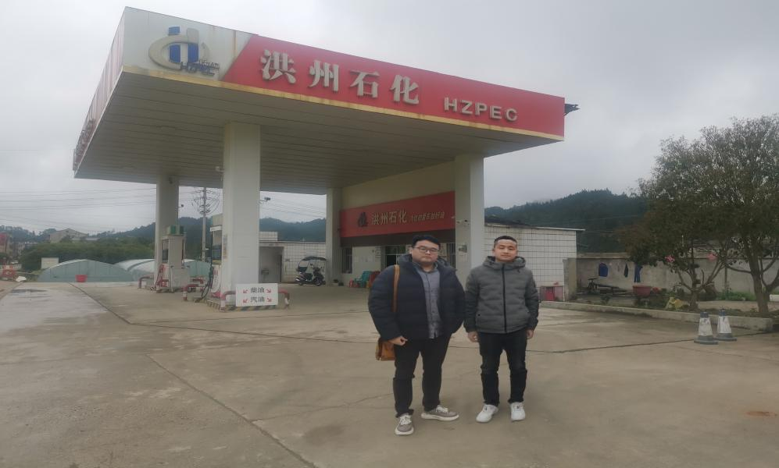  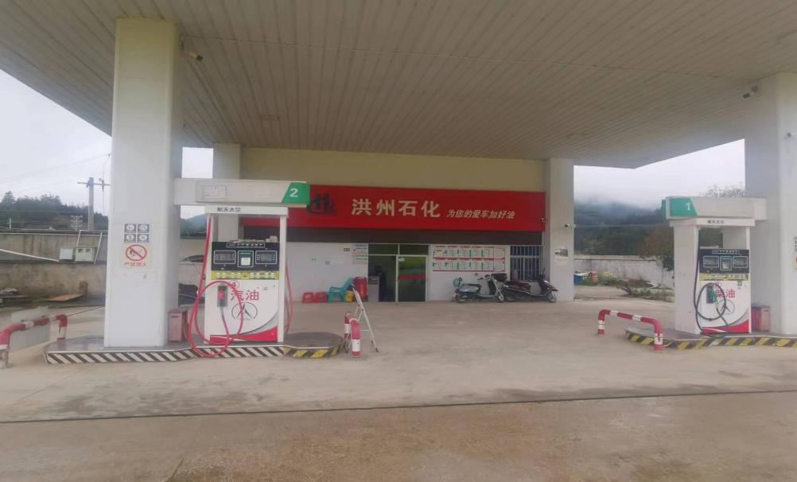  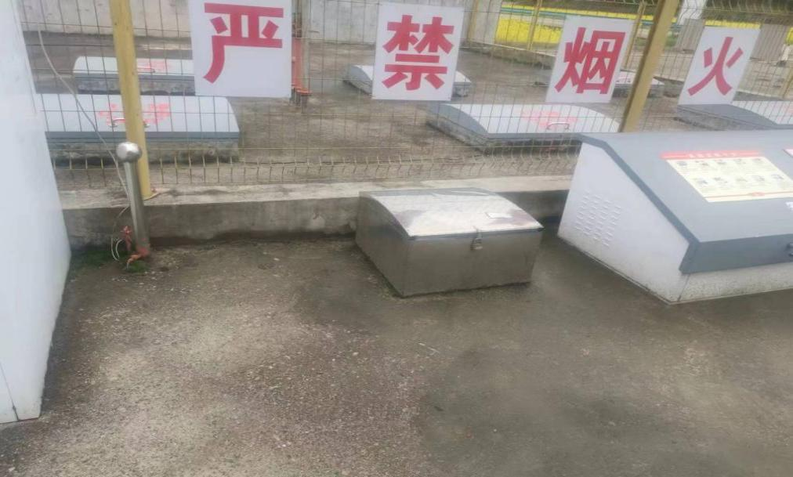
被评价单位信息反馈情况 | 满意

安全评价报告公开信息表
项目名称 | 贵州铝绣能源开发有限公司兴仁市巴百大道加油站一站  安全条件评价
完成时间 | 2024.4.16
评价人员
 | 姓名 | 资格证书号 | 从业号
项目负责人 | 郦旭锋 | CAWS530000230200859 | 031143
项目组成员 | 杨兴 | S011053000110193002329 | 037095
 | 岳强 | 0800000000102212 | 002352
 | 张晋慧 | 1100000000302946 | 020045
 | 许 丹 | CAWS530000230201086 | 031243
 | 韦根远 | S011044000110191001083 | 038544
 | 陈武斌 | 1100000000300371 | 019967
技术专家 | /
现场勘察人员及时间 | 郦旭锋、杨兴 2024.3.16
现场核查的人员和时间
项目简介 | 为贯彻“安全第一，预防为主，综合治理”的安全生产方针，落实《中华人民共和国安全生产法》（中华人民共和国主席令第88号修改，自2021年9月1日起施行）、《危险化学品安全管理条例》（国务院令2011年第591号，2013年第645号令修改）及《危险化学品建设项目安全监督管理办法》（原国家安全生产监督管理总局令第45号发布，79号令修改）、《贵州省危险化学品建设项目安全监督管理实施细则》（原黔安监管三〔2018〕3号）等国家法律、法规的有关要求，推进贵州铝绣能源开发有限公司兴仁市巴百大道加油站一站新建项目在设计上实现本质安全化，山东新安达工程咨询有限公司受贵州铝绣能源开发有限公司的委托，对贵州铝绣能源开发有限公司兴仁市巴百大道加油站一站进行安全条件评价。  评价结论：贵州铝绣能源开发有限公司兴仁市巴百大道加油站一站新建项目采用的工艺成熟，技术安全可靠，符合安全运营的要求；项目选址和安全设施总体布局符合国家有关法律、行政法规、部门规章和标准、规范的要求；符合安全建设条件。
现场照片 | 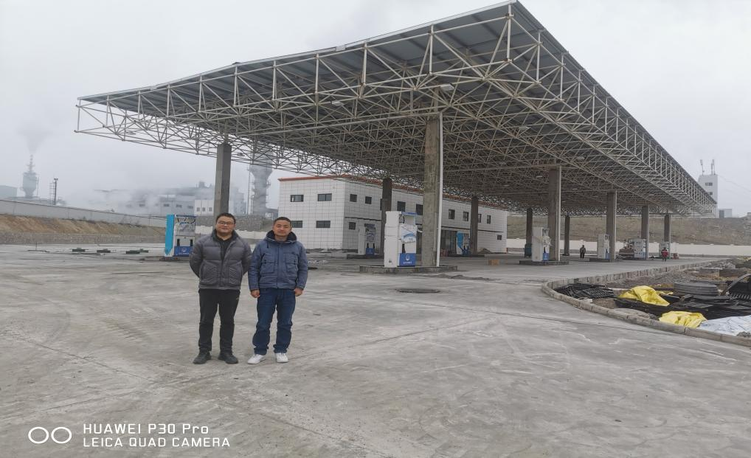  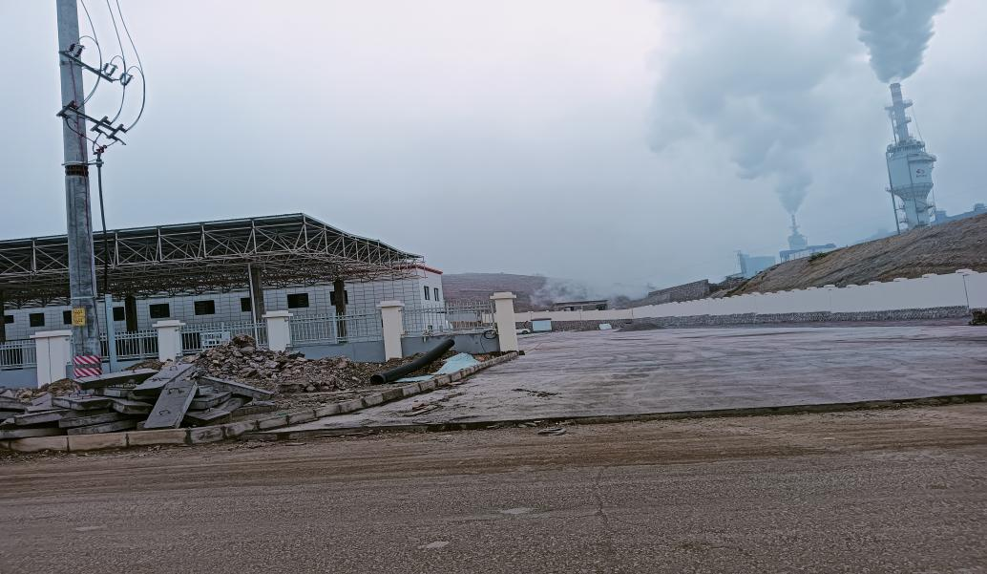  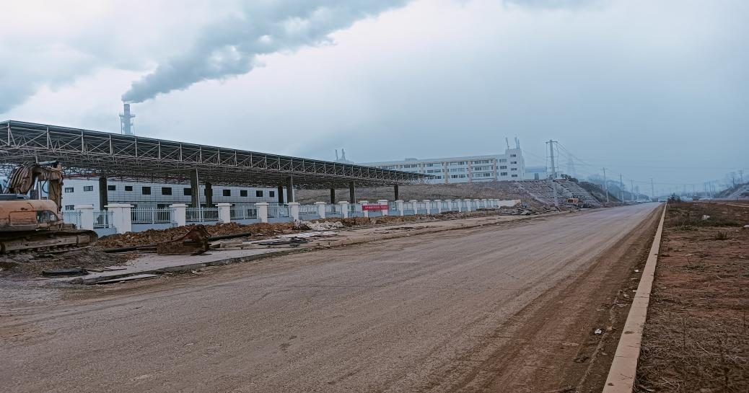
被评价单位信息反馈情况 | 满意

安全评价报告公开信息表
项目名称 | 贵州独山中海石化能源开发有限公司毋敛加油站原址改扩建项目  安全条件评价报告
完成时间 | 2024.4.24
评价人员
 | 姓名 | 资格证书号 | 从业号
项目负责人 | 郦旭锋 | CAWS530000230200859 | 031143
项目组成员 | 杨兴 | S011053000110193002329 | 037095
 | 岳强 | 0800000000102212 | 002352
 | 张晋慧 | 1100000000302946 | 020045
 | 许 丹 | CAWS530000230201086 | 031243
 | 韦根远 | S011044000110191001083 | 038544
 | 陈武斌 | 1100000000300371 | 019967
技术专家 | /
现场勘察人员及时间 | 郦旭锋、许丹 2024.3.23
现场核查的人员和时间
项目简介 | 为贯彻“安全第一，预防为主，综合治理”的安全生产方针，落实《中华人民共和国安全生产法》、《危险化学品安全管理条例》及《危险化学品建设项目安全监督管理办法》（原国家安全生产监督管理总局令第45号)、《贵州省危险化学品建设项目安全监督管理实施细则》（原黔安监管三 〔2018〕3号）等国家法律、法规的有关要求，推进贵州独山中海石化能源开发有限公司毋敛加油站建设项目在设计上实现本质安全化，山东新安达工程咨询有限公司受贵州独山中海石化能源开发有限公司的委托，对贵州独山中海石化能源开发有限公司毋敛加油站原址改扩建项目进行安全条件评价。  评价结论：贵州独山中海石化能源开发有限公司毋敛加油站原址改扩建项目采用的工艺成熟，技术安全可靠，总体布局能符合国家有关法律、行政法规、部门规章和标准、规范的要求；具备相关法律法规的安全条件。
现场照片 | 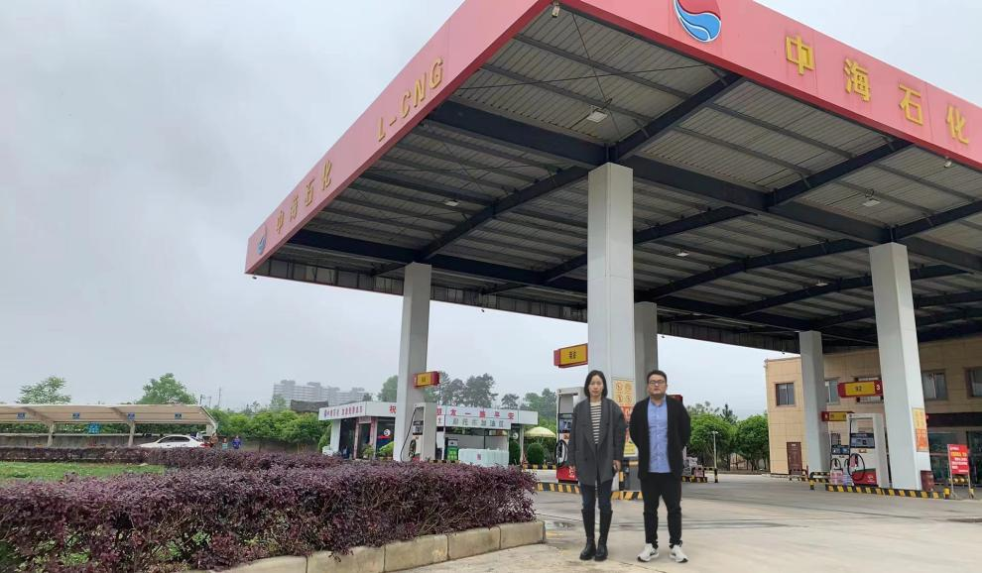  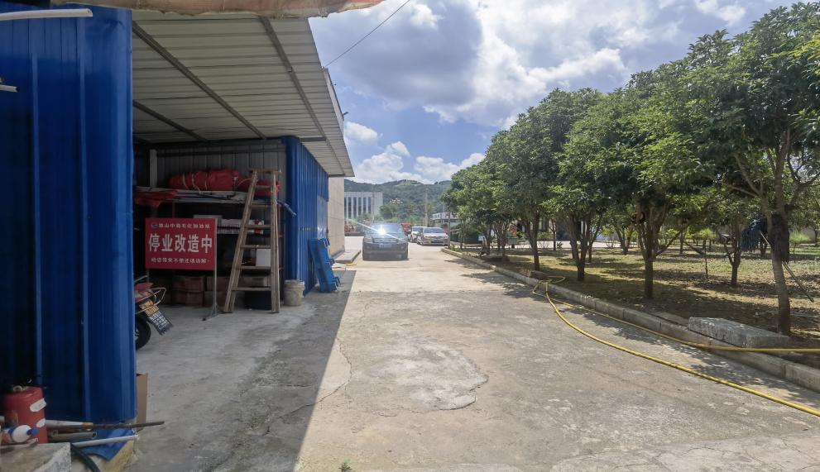  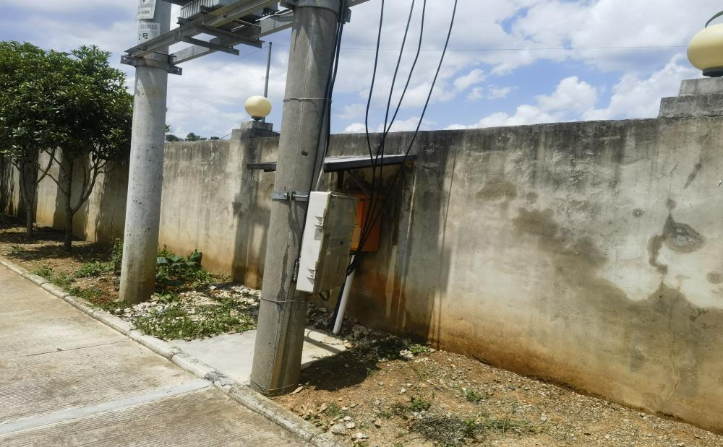
被评价单位信息反馈情况 | 满意

安全评价报告公开信息表
项目名称 | 中国石油天然气股份有限公司贵州黔南销售分公司乐岗加油站原址改扩建项目安全条件评价
完成时间 | 2024.4.23
评价人员
 | 姓名 | 资格证书号 | 从业号
项目负责人 | 郦旭锋 | CAWS530000230200859 | 031143
项目组成员 | 杨兴 | S011053000110193002329 | 037095
 | 岳强 | 0800000000102212 | 002352
 | 张晋慧 | 1100000000302946 | 020045
 | 许 丹 | CAWS530000230201086 | 031243
 | 韦根远 | S011044000110191001083 | 038544
 | 陈武斌 | 1100000000300371 | 019967
技术专家 | /
现场勘察人员及时间 | 郦旭锋、杨兴 2024.3.2
现场核查的人员和时间
项目简介 | 为贯彻“安全第一，预防为主，综合治理”的安全生产方针，落实《中华人民共和国安全生产法》（中华人民共和国主席令第88号修改，自2021年9月1日起施行）、《危险化学品安全管理条例》（国务院令2011年第591号，2013年第645号令修改）及《危险化学品建设项目安全监督管理办法》（原国家安全生产监督管理总局令第45号发布，79号令修改)、《贵州省危险化学品建设项目安全监督管理实施细则》（原黔安监管三 〔2018〕3号)等国家法律、法规的有关要求，推进中国石油天然气股份有限公司贵州黔南销售分公司乐岗加油站原址改扩建项目在设计上实现本质安全化，山东新安达工程咨询有限公司受中国石油天然气股份有限公司贵州黔南销售分公司的委托，对中国石油天然气股份有限公司贵州黔南销售分公司乐岗加油站原址改扩建项目进行安全条件评价。  评价结论：中国石油天然气股份有限公司贵州黔南销售分公司乐岗加油站原址改扩建项目采用的工艺成熟，技术安全可靠；项目选址和总体布局能符合国家有关法律、行政法规、部门规章和标准、规范的要求；安全条件符合相关法律法规标准的要求。
现场照片 | 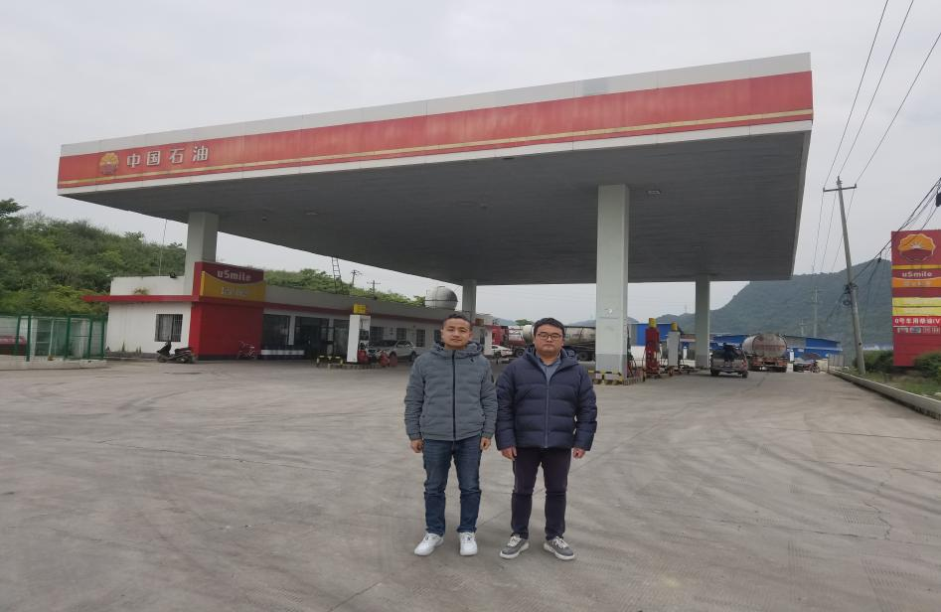  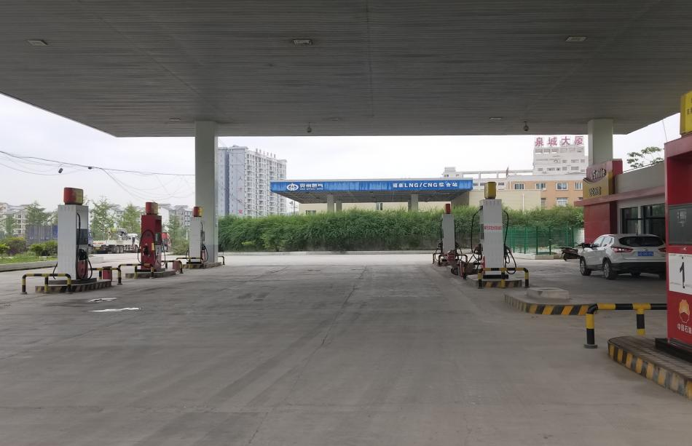  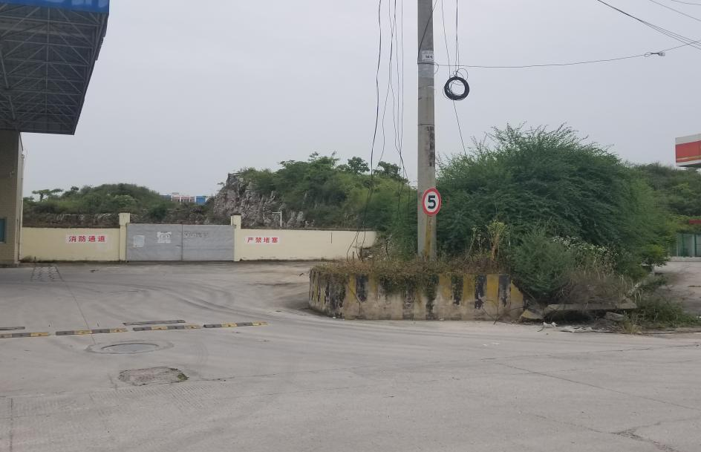
被评价单位信息反馈情况 | 满意

安全评价报告公开信息表
项目名称 | 贵阳城发中石油能源有限公司贵花加油站迁建项目  安全条件评价
完成时间 | 2024.4.23
评价人员
 | 姓名 | 资格证书号 | 从业号
项目负责人 | 杨尚达 | S01105300011020200179 | 041530
项目组成员 | 郦旭锋 | CAWS530000230200859 | 031143
 | 岳强 | 0800000000102212 | 002352
 | 张晋慧 | 1100000000302946 | 020045
 | 许 丹 | CAWS530000230201086 | 031243
 | 韦根远 | S011044000110191001083 | 038544
 | 陈武斌 | 1100000000300371 | 019967
技术专家 | /
现场勘察人员及时间 | 郦旭锋、杨尚达 2023.8.2
现场核查的人员和时间
项目简介 | 为贯彻“安全第一，预防为主，综合治理”的安全生产方针，落实《中华人民共和国安全生产法》、《危险化学品安全管理条例》及《危险化学品建设项目安全监督管理办法》（原国家安全生产监督管理总局令第45号发布，79号令修改）、《贵州省危险化学品建设项目安全监督管理实施细则》（原黔安监管三 〔2018〕3号）等国家法律、法规的有关要求，推进贵阳城发中石油能源有限公司贵花加油站建设项目在设计上实现本质安全化，山东新安达工程咨询有限公司受贵阳城发中石油能源有限公司的委托，对贵阳城发中石油能源有限公司贵花加油站迁建项目进行安全条件评价。  评价结论：贵阳城发中石油能源有限公司贵花加油站迁建项目采用的工艺成熟，技术安全可靠；项目选址和总体布局能符合国家有关法律、行政法规、部门规章和标准、规范的要求，具备相关法律法规的安全条件。
现场照片 | 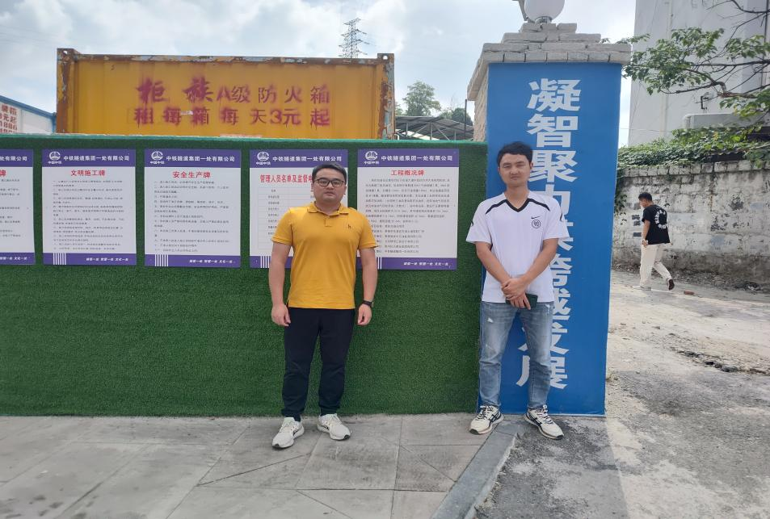  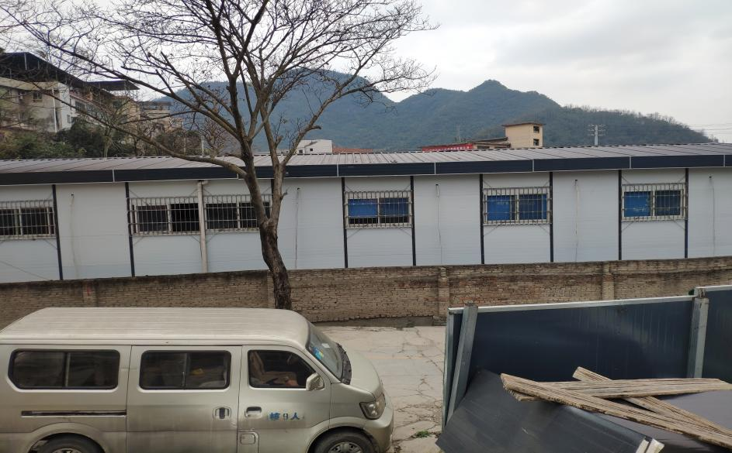  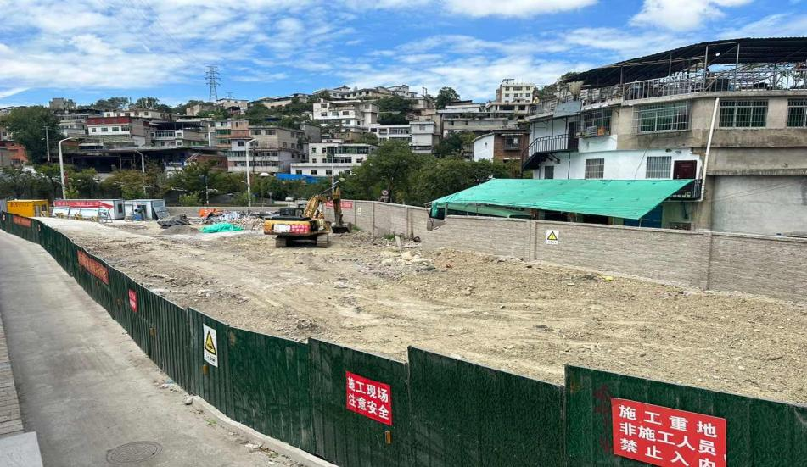
被评价单位信息反馈情况 | 满意

安全评价报告公开信息表
项目名称 | 中国石化销售股份有限公司贵州黔东南石油分公司台江施洞加油站新建项目安全设施竣工验收评价
完成时间 | 2024.4.24
评价人员
 | 姓名 | 资格证书号 | 从业号
项目负责人 | 许 丹 | CAWS530000230201086 | 031243
项目组成员 | 郦旭锋 | CAWS530000230200859 | 031143
 | 岳强 | 0800000000102212 | 002352
 | 张晋慧 | 1100000000302946 | 020045
 | 杨兴 | S011053000110193002329 | 037095
 | 韦根远 | S011044000110191001083 | 038544
 | 陈武斌 | 1100000000300371 | 019967
技术专家 | /
现场勘察人员及时间 | 许丹、郦旭锋 2024.3.31
现场核查的人员和时间
项目简介 | 中国石化销售股份有限公司贵州黔东南石油分公司台江施洞加油站位于台江县施洞镇岗党略村（县城方向），加油站根据黔东南州商务局文件《关于同意中国石化销售股份有限公司贵州黔东南石油分公司台江施洞加油站规划确认的批复》（黔东南商复〔2023〕12号）对该站进行建设。加油站设置40m395＃汽油罐1个、40m392＃汽油罐1个、40m30＃柴油罐1个，3个油罐均为SF双层储罐，属于二级加油站。  评价结论：中国石化销售股份有限公司贵州黔东南石油分公司台江施洞加油站新建项目符合国家有关法律、行政法规、部门规章和标准、规范、规程的要求，符合安全设施设计要求，达到安全设施竣工验收条件。
现场照片 | 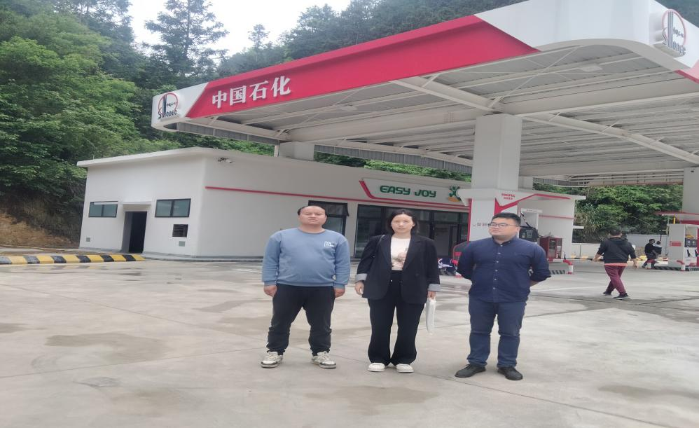  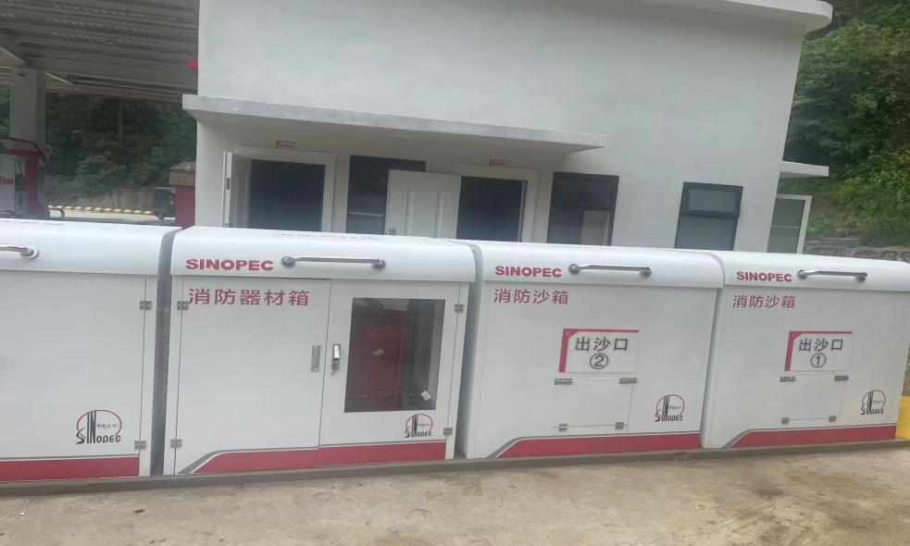  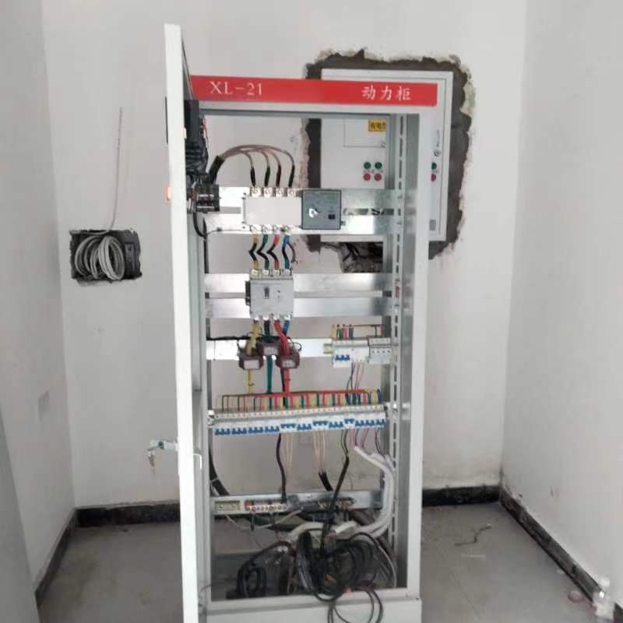
被评价单位信息反馈情况 | 满意

安全评价报告公开信息表
项目名称 | 普安县罗汉乡金山加油站  安全现状评价
完成时间 | 2024.4.25
评价人员
 | 姓名 | 资格证书号 | 从业号
项目负责人 | 许 丹 | CAWS530000230201086 | 031243
项目组成员 | 郦旭锋 | CAWS530000230200859 | 031143
 | 岳强 | 0800000000102212 | 002352
 | 张晋慧 | 1100000000302946 | 020045
 | 杨兴 | S011053000110193002329 | 037095
 | 韦根远 | S011044000110191001083 | 038544
 | 陈武斌 | 1100000000300371 | 019967
技术专家 | /
现场勘察人员及时间 | 许丹、郦旭锋 2024.3.15
现场核查的人员和时间
项目简介 | 普安县罗汉乡金山加油站成立于2014年12月16日，企业类型为个人独资企业，投资人：李月亮，统一社会信用代码：91522323322192287J，位于贵州省黔西南布依族苗族自治州普安县罗汉乡凉水村。加油站共设储油罐3个，其中50m3的柴油储罐1个，30m3的汽油储罐2个，总储量85m3（柴油储量折半），根据《汽车加油加气加氢站技术标准》（GB50156-2021）加油站等级划分标准，为三级加油站。  评价结论：普安县罗汉乡金山加油站现状条件符合现行国家相关法律、法规的相关要求，符合《危险化学品经营许可证管理办法》规定的安全经营条件。
现场照片 | 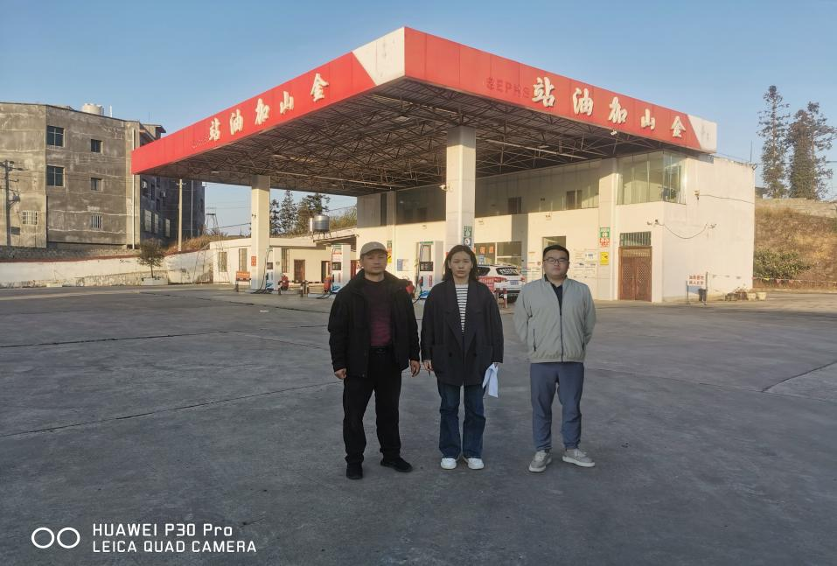  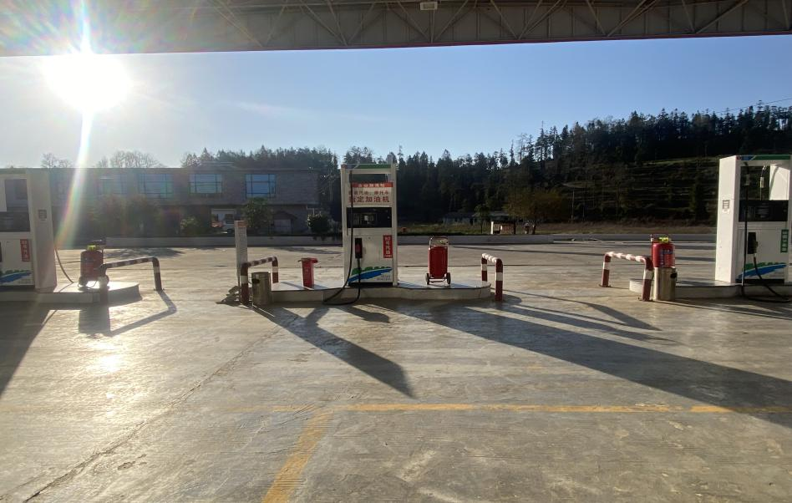  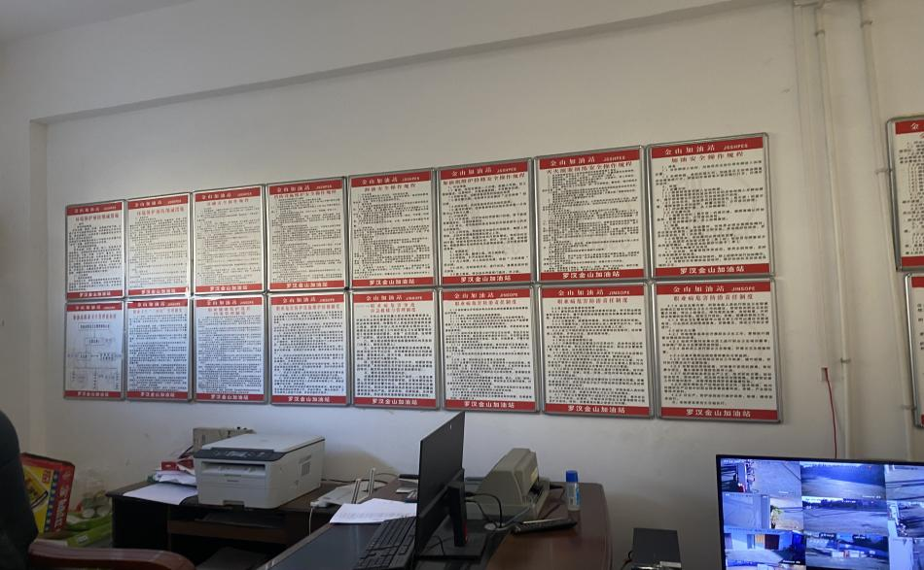
被评价单位信息反馈情况 | 满意

安全评价报告公开信息表
项目名称 | 中国石化销售股份有限公司贵州黔南石油分公司福泉金山加油站  安全条件评价
完成时间 | 2024.4.25
评价人员
 | 姓名 | 资格证书号 | 从业号
项目负责人 | 许 丹 | CAWS530000230201086 | 031243
项目组成员 | 郦旭锋 | CAWS530000230200859 | 031143
 | 岳强 | 0800000000102212 | 002352
 | 张晋慧 | 1100000000302946 | 020045
 | 杨兴 | S011053000110193002329 | 037095
 | 韦根远 | S011044000110191001083 | 038544
 | 陈武斌 | 1100000000300371 | 019967
技术专家 | /
现场勘察人员及时间 | 郦旭锋、许丹 2023.12.17
现场核查的人员和时间
项目简介 | 为贯彻“安全第一，预防为主，综合治理”的安全生产方针，落实《中华人民共和国安全生产法》、《危险化学品安全管理条例》及《危险化学品建设项目安全监督管理办法》（原国家安全生产监督管理总局令第45号发布，79号令修改)、《贵州省危险化学品建设项目安全监督管理实施细则》（原黔安监管三 〔2018〕3号)等国家法律、法规的有关要求，推进中国石化销售股份有限公司贵州黔南石油分公司福泉金山加油站建设项目在设计上实现本质安全化，山东新安达工程咨询有限公司受中国石化销售股份有限公司贵州黔南石油分公司的委托，对中国石化销售股份有限公司贵州黔南石油分公司福泉金山加油站迁建项目进行安全条件评价。  评价结论：中国石化销售股份有限公司贵州黔南石油分公司福泉金山加油站迁建项目采用的工艺成熟，技术安全可靠，符合安全运营的要求；项目选址和总体布局能符合国家有关法律、行政法规、部门规章和标准、规范的要求，符合安全建设条件。
现场照片 | 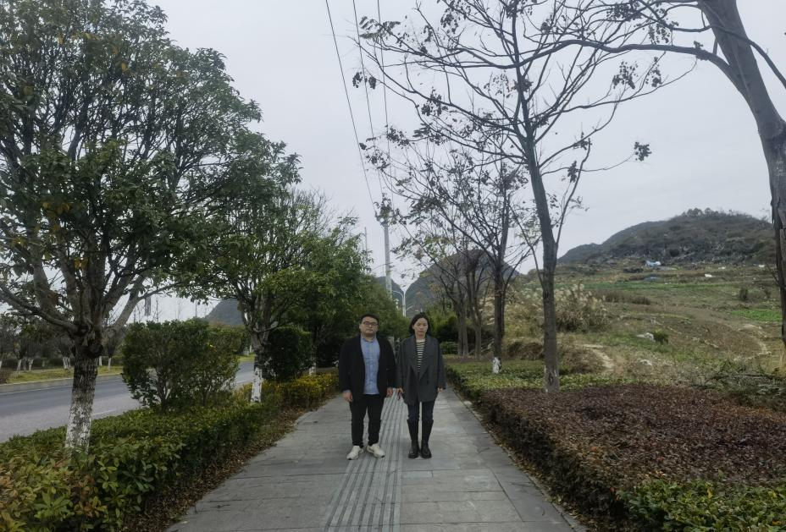  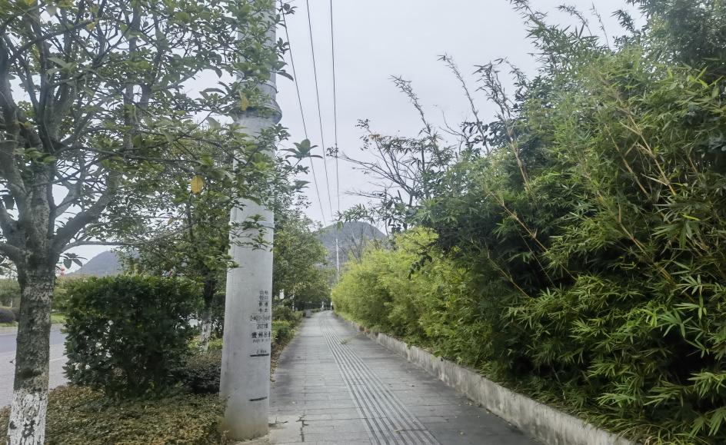  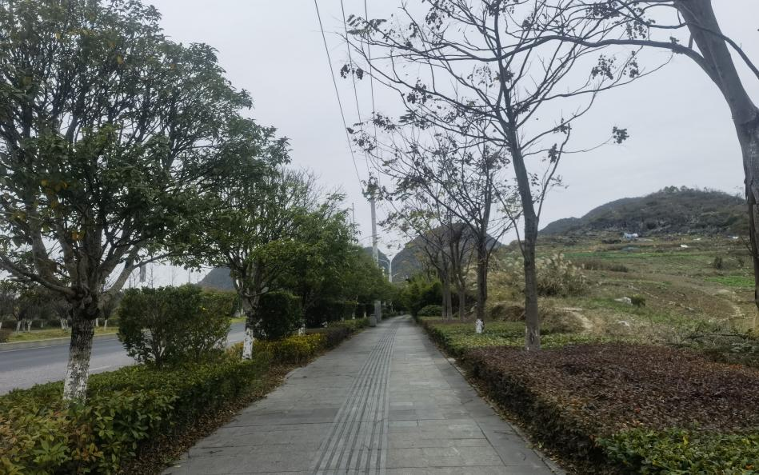
被评价单位信息反馈情况 | 满意

安全评价报告公开信息表
项目名称 | 册亨县冗单加油站  安全现状评价
完成时间 | 2024.4.29
评价人员
 | 姓名 | 资格证书号 | 从业号
项目负责人 | 郦旭锋 | CAWS530000230200859 | 031143
项目组成员 | 许 丹 | CAWS530000230201086 | 031243
 | 岳强 | 0800000000102212 | 002352
 | 张晋慧 | 1100000000302946 | 020045
 | 杨兴 | S011053000110193002329 | 037095
 | 韦根远 | S011044000110191001083 | 038544
 | 陈武斌 | 1100000000300371 | 019967
技术专家 | /
现场勘察人员及时间 | 郦旭锋、许丹 2024.3.1
现场核查的人员和时间
项目简介 | 册亨县冗单加油站位于贵州省黔西南州册亨县者楼镇红旗村，经济类型为个人独资企业，投资人：郭友仁，该加油站加油区设置3台潜油泵加油机，油罐区位于加油站东北侧，为非承重罐池，罐区设置3个50m³的双层埋地卧式储罐，其中0#柴油储罐1个、92#汽油储罐1个和95#汽油储罐1个，总容积为125m3（柴油容积折半计算），属于二级加油站。  评价结论：册亨县冗单加油站现状条件符合现行国家相关法律、法规的相关要求，符合《危险化学品经营许可证管理办法》规定的安全经营条件。
现场照片 | 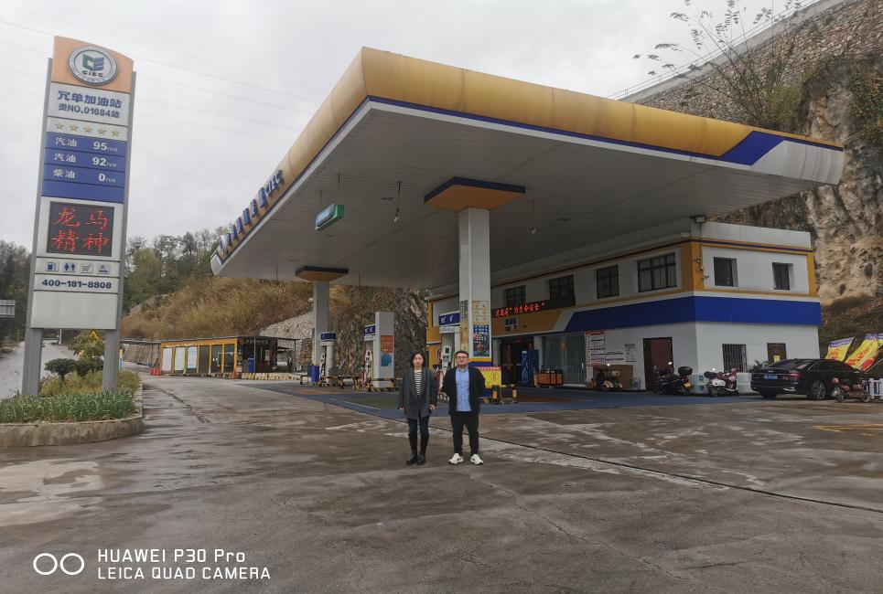  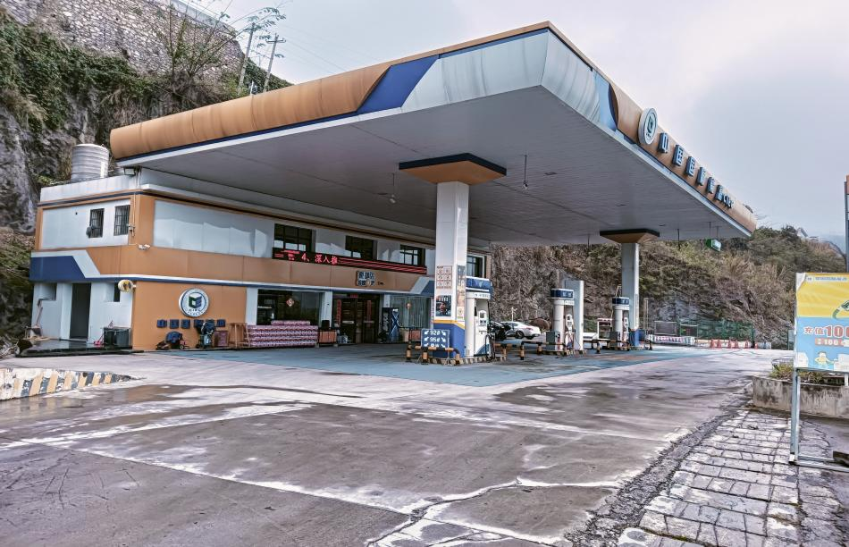  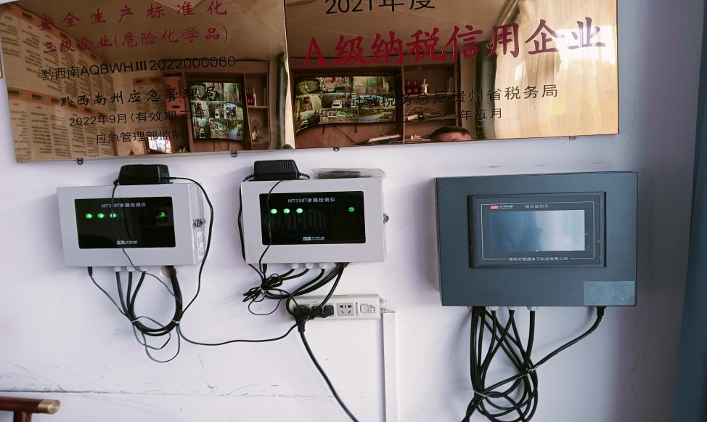
被评价单位信息反馈情况 | 满意

安全评价报告公开信息表
项目名称 | 贵州省六枝特区盛安石化产品股份合作经营部木岗加油站  安全现状评价
完成时间 | 2024.4.28
评价人员
 | 姓名 | 资格证书号 | 从业号
项目负责人 | 郦旭锋 | CAWS530000230200859 | 031143
项目组成员 | 许 丹 | CAWS530000230201086 | 031243
 | 岳强 | 0800000000102212 | 002352
 | 张晋慧 | 1100000000302946 | 020045
 | 杨兴 | S011053000110193002329 | 037095
 | 韦根远 | S011044000110191001083 | 038544
 | 陈武斌 | 1100000000300371 | 019967
技术专家 | /
现场勘察人员及时间 | 郦旭锋、杨兴 2024.3.9
现场核查的人员和时间
项目简介 | 贵州省六枝特区盛安石化产品股份合作经营部木岗加油站位于贵州省六盘水市六枝特区木岗镇，经济类型为股份合作制分支机构，负责人：刘安翠，该加油站加油区设置4台双枪潜油泵加油机，其中汽油加油机2台，柴油加油机2台，油罐区位于加油站东侧，为非承重罐池，罐区设置4个30m³的双层埋地卧式储罐，其中0#柴油储罐2个、92#汽油储罐1个和95#汽油储罐1个，总容积为90m3（柴油容积折半计算），属于三级加油站。  评价结论：贵州省六枝特区盛安石化产品股份合作经营部木岗加油站现状条件符合现行国家相关法律、法规的相关要求，符合《危险化学品经营许可证管理办法》规定的安全经营条件。
现场照片 | 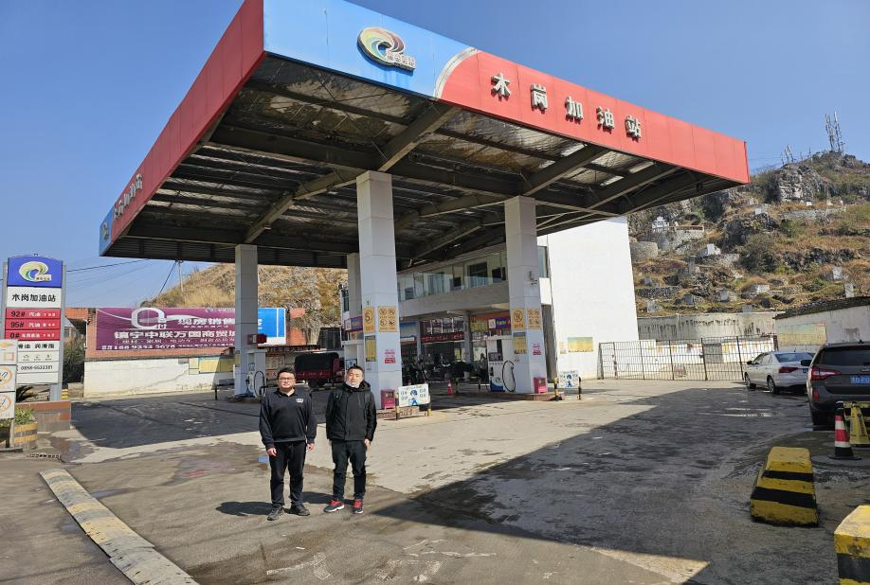  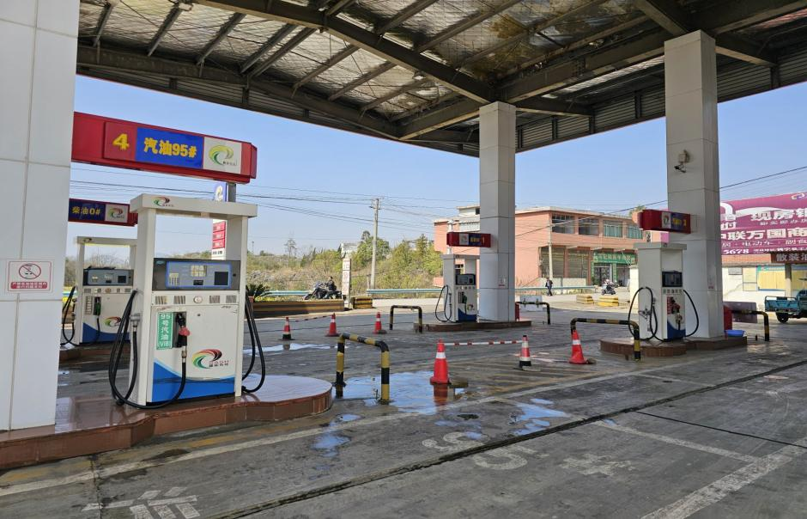  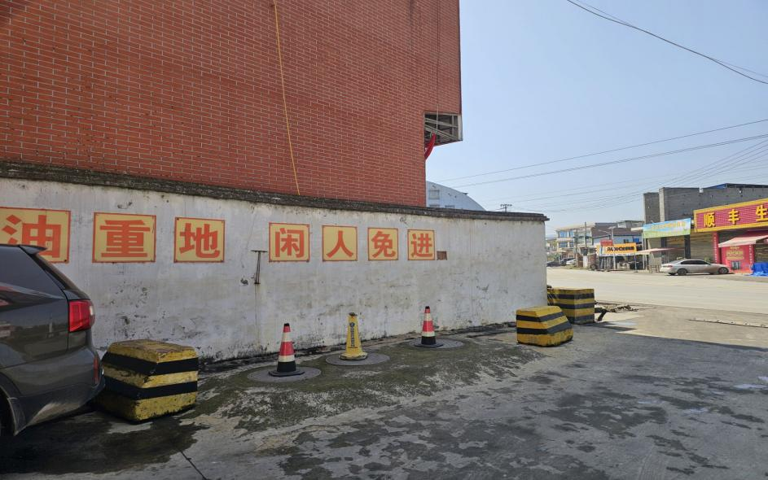
被评价单位信息反馈情况 | 满意

安全评价报告公开信息表
项目名称 | 贵州惠帮能源科技有限公司  安全条件评价报告
完成时间 | 2024.4.28
评价人员
 | 姓名 | 资格证书号 | 从业号
项目负责人 | 郦旭锋 | CAWS530000230200859 | 031143
项目组成员 | 许 丹 | CAWS530000230201086 | 031243
 | 岳强 | 0800000000102212 | 002352
 | 张晋慧 | 1100000000302946 | 020045
 | 杨兴 | S011053000110193002329 | 037095
 | 韦根远 | S011044000110191001083 | 038544
 | 陈武斌 | 1100000000300371 | 019967
技术专家 | /
现场勘察人员及时间 | 许丹 2024.4.23
现场核查的人员和时间
项目简介 | 为贯彻“安全第一，预防为主，综合治理”的安全生产方针，落实《中华人民共和国安全生产法》（主席令[2021年]第88号）、《危险化学品安全管理条例》（国务院令[2011]第591号，2013年第645号令修改）等国家法律、法规的有关要求，推进贵州惠帮能源科技有限公司实现本质安全化，山东新安达工程咨询有限公司受贵州惠帮能源科技有限公司的委托，对贵州惠帮能源科技有限公司进行安全条件评价。  评价结论：贵州惠帮能源科技有限公司采用的技术安全可靠，符合安全运行的要求；项目选址能符合国家有关法律、行政法规、部门规章和标准、规范的要求；符合安全建设条件。
现场照片 | 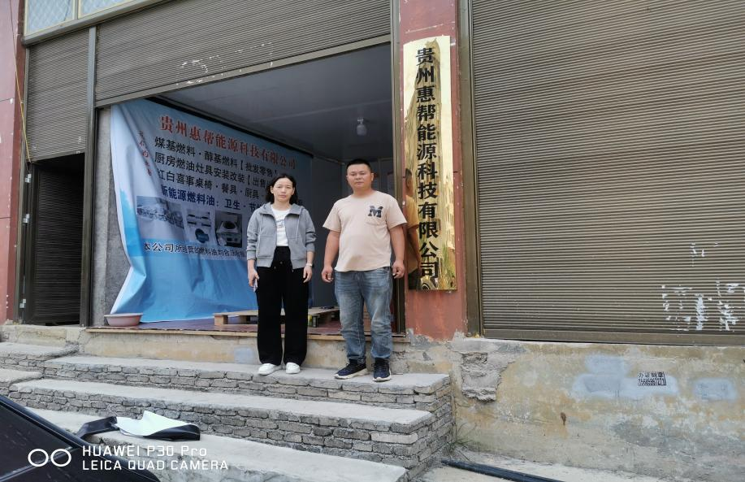  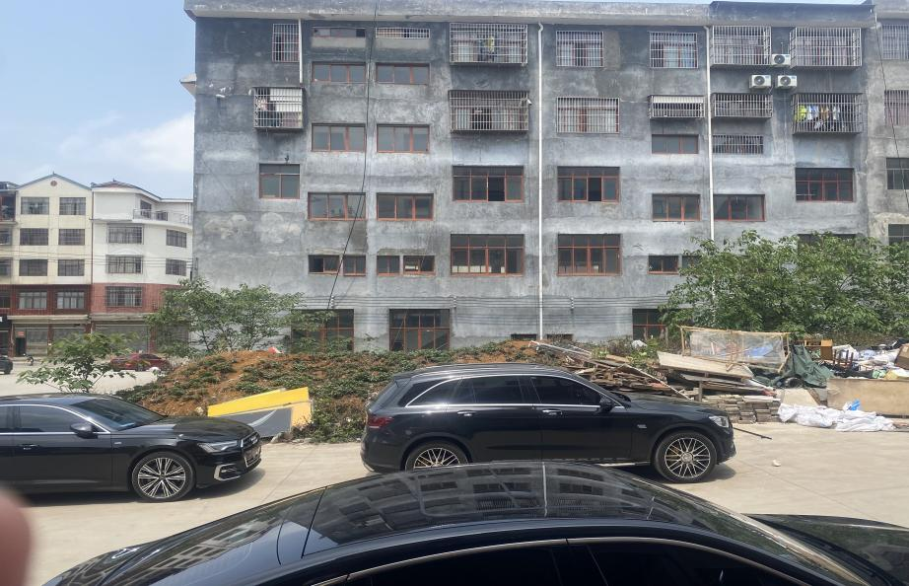  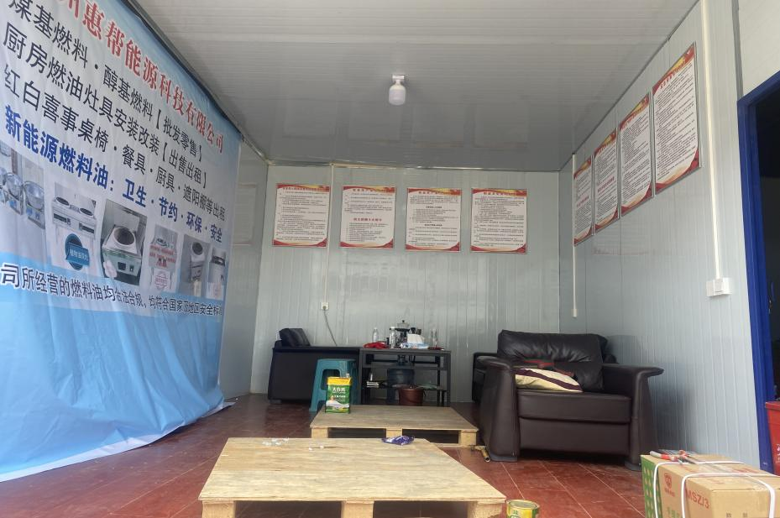
被评价单位信息反馈情况 | 满意

安全评价报告公开信息表
项目名称 | 贵阳市南明区贵储加油站有限公司原址改建项目  安全条件评价
完成时间 | 2024.4.29
评价人员
 | 姓名 | 资格证书号 | 从业号
项目负责人 | 郦旭锋 | CAWS530000230200859 | 031143
项目组成员 | 许 丹 | CAWS530000230201086 | 031243
 | 岳强 | 0800000000102212 | 002352
 | 张晋慧 | 1100000000302946 | 020045
 | 杨兴 | S011053000110193002329 | 037095
 | 韦根远 | S011044000110191001083 | 038544
 | 陈武斌 | 1100000000300371 | 019967
技术专家 | /
现场勘察人员及时间 | 郦旭锋、许丹 2024.4.8
现场核查的人员和时间
项目简介 | 为贯彻“安全第一，预防为主，综合治理”的安全生产方针，落实《中华人民共和国安全生产法》、《危险化学品安全管理条例》及《危险化学品建设项目安全监督管理办法》（原国家安全生产监督管理总局令第45号)、《贵州省危险化学品建设项目安全监督管理实施细则》（原黔安监管三 〔2018〕3号）等国家法律、法规的有关要求，推进贵阳市南明区贵储加油站有限公司建设项目在设计上实现本质安全化，山东新安达工程咨询有限公司受贵阳市南明区贵储加油站有限公司的委托，对贵阳市南明区贵储加油站有限公司原址改（扩）建项目进行安全条件评价。  评价结论：贵阳市南明区贵储加油站有限公司原址改（扩）建项目采用的工艺成熟，技术安全可靠，总体布局能符合国家有关法律、行政法规、部门规章和标准、规范的要求；具备相关法律法规的安全条件。
现场照片 | 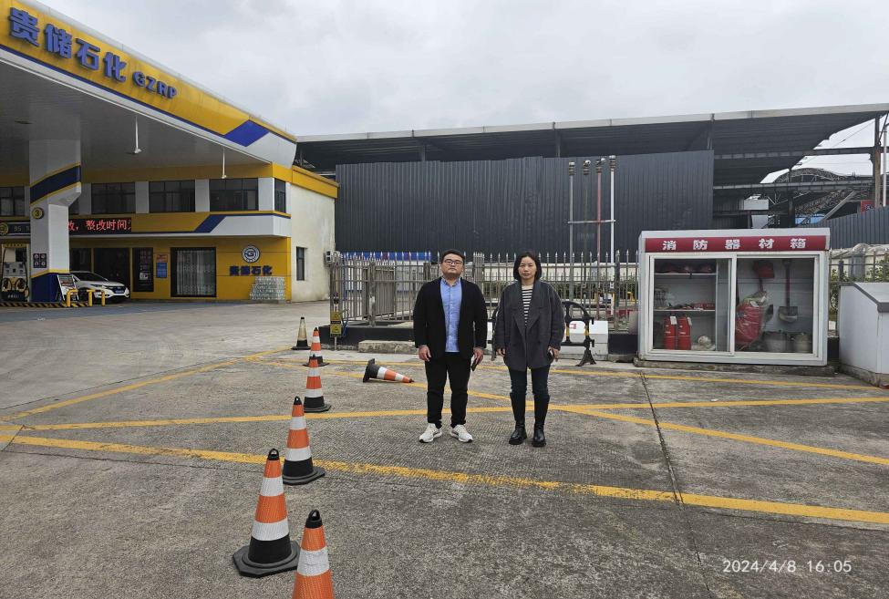  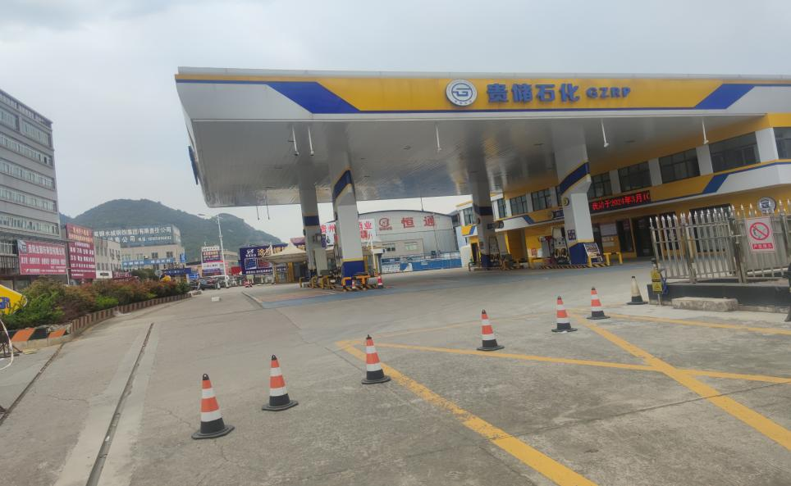  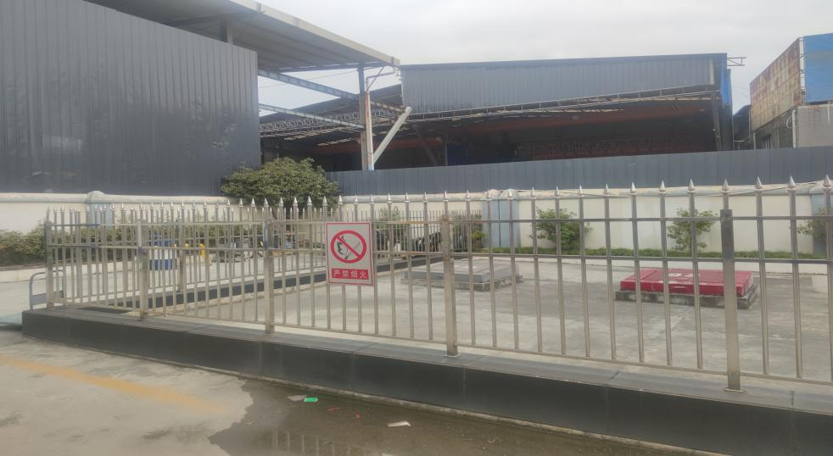
被评价单位信息反馈情况 | 满意

安全评价报告公开信息表
项目名称 | 贵州黔能能源发展有限公司望谟县边饶加油站新建项目  安全设施竣工验收评价
完成时间 | 2024.4.30
评价人员
 | 姓名 | 资格证书号 | 从业号
项目负责人 | 许 丹 | CAWS530000230201086 | 031243
项目组成员 | 郦旭锋 | CAWS530000230200859 | 031143
 | 岳强 | 0800000000102212 | 002352
 | 张晋慧 | 1100000000302946 | 020045
 | 杨兴 | S011053000110193002329 | 037095
 | 韦根远 | S011044000110191001083 | 038544
 | 陈武斌 | 1100000000300371 | 019967
技术专家 | /
现场勘察人员及时间 | 许丹、杨兴 2024.1.18
现场核查的人员和时间
项目简介 | 贵州黔能能源发展有限公司望谟县边饶加油站根据黔西南州商务局文件《关于望谟县乐旺加油站、兴义市天鼎东南环线等加油站规划确认的批复》（州商许准[2020]5号）、黔西南州商务局文件《黔西南州商务局关于望谟县边饶镇加油站、望谟县乐旺镇加油站申请加油站网点规划确认的批复》（州商许准[2023]8号）进行建设，项目位于贵州省黔西南布依族苗族自治州望谟县边饶镇坎边村，加油站设置50m3SF双层储罐3个（其中0#柴油储罐1个，92#汽油储罐2个），总容积125m3（柴油折半），为二级加油站。加油站已取得黔西南布依族苗族自治州应急管理局文件《危险化学品建设项目安全条件、安全设施设计审查意见书》（州应急审危字〔2022〕21号）。  评价结论：贵州黔能能源发展有限公司望谟县边饶加油站新建项目符合国家有关法律、行政法规、部门规章和标准、规范、规程的要求，达到安全设施竣工验收条件。
现场照片 | 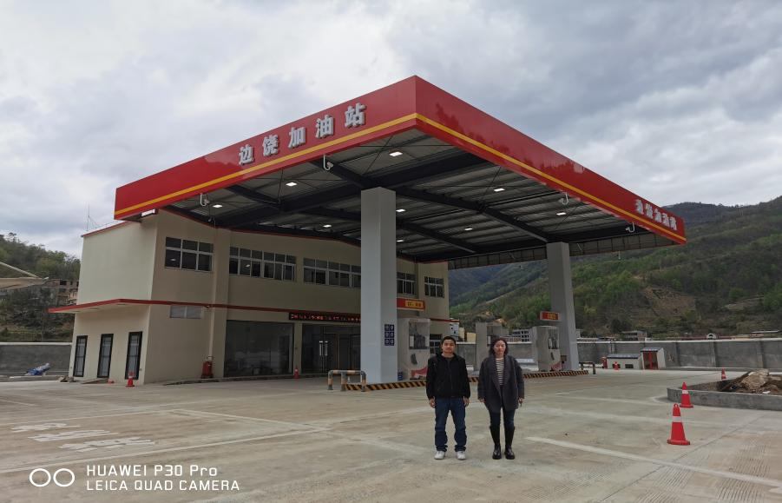  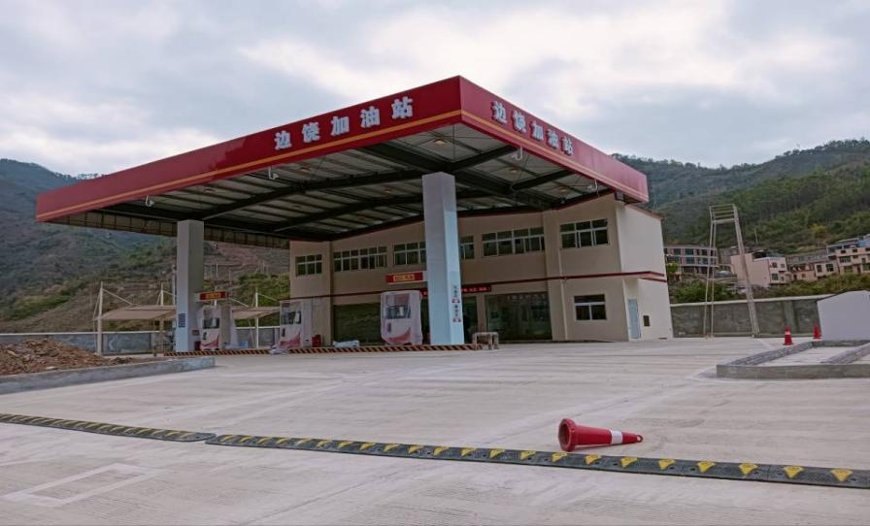  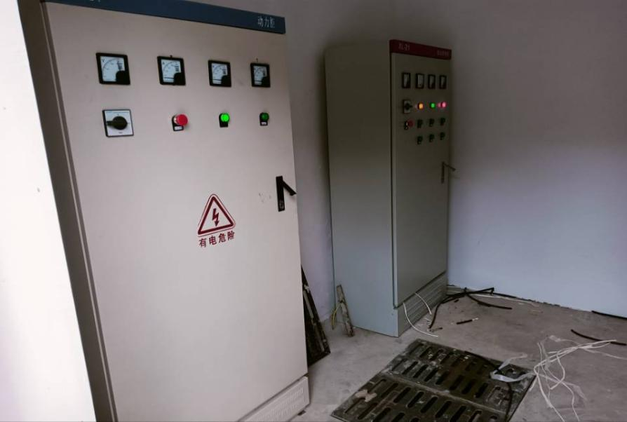
被评价单位信息反馈情况 | 满意

安全评价报告公开信息表
项目名称 | 铜仁民生石油有限公司七里冲加油站  安全现状评价报告
完成时间 | 2024.4.30
评价人员
 | 姓名 | 资格证书号 | 从业号
项目负责人 | 郦旭锋 | CAWS530000230200859 | 031143
项目组成员 | 许 丹 | CAWS530000230201086 | 031243
 | 杨尚达 | S011053000110202001798 | 041530
 | 岳强 | 0800000000102212 | 002352
 | 张晋慧 | 1100000000302946 | 020045
 | 杨兴 | S011053000110193002329 | 037095
 | 韦根远 | S011044000110191001083 | 038544
 | 陈武斌 | 1100000000300371 | 019967
技术专家 | /
现场勘察人员及时间 | 郦旭锋、杨尚达 2024.4.7
现场核查的人员和时间
项目简介 | 铜仁民生石油有限公司七里冲加油站位于贵州省铜仁市大龙经济开发区大龙镇前龙村七里冲一号地块，经济类型：其他有限责任公司分公司，法定代表人：傅魁，该加油站加油区设置2台双枪潜油泵0#柴油加油机、2台双枪潜油泵95#汽油加油机和2台双枪潜油泵92#汽油加油机，油罐区设置50m3的SF双层埋地汽油储罐4个（其中50m³的95#汽油储罐1个、50m³的92#汽油储罐1个、50m³的0#柴油储罐2个），油罐总容积150m3（柴油罐容积折半计入油罐总容积），加油站等级为二级加油站。  评价结论：铜仁民生石油有限公司七里冲加油站现状条件符合现行国家相关法律、法规的相关要求，符合《危险化学品经营许可证管理办法》规定的安全经营条件。
现场照片 | 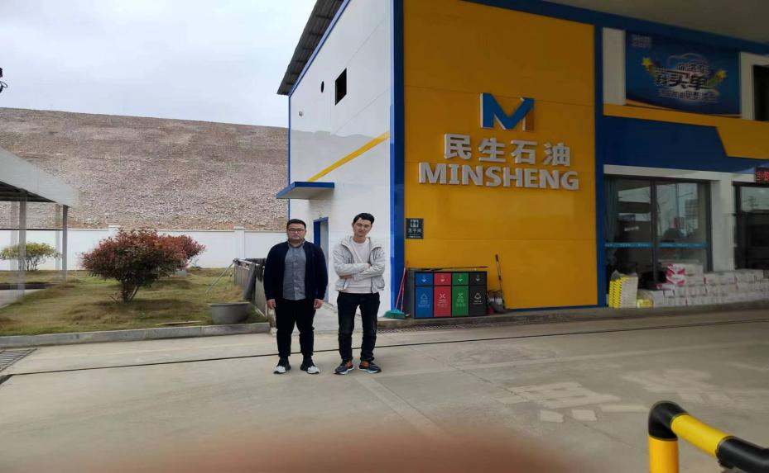  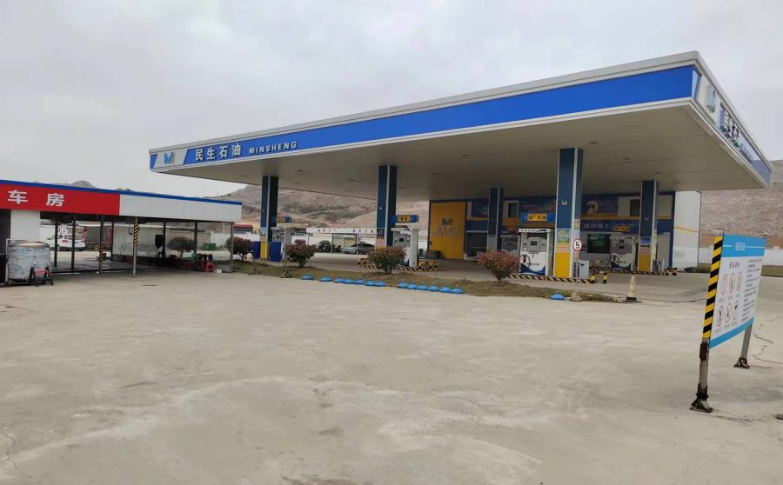  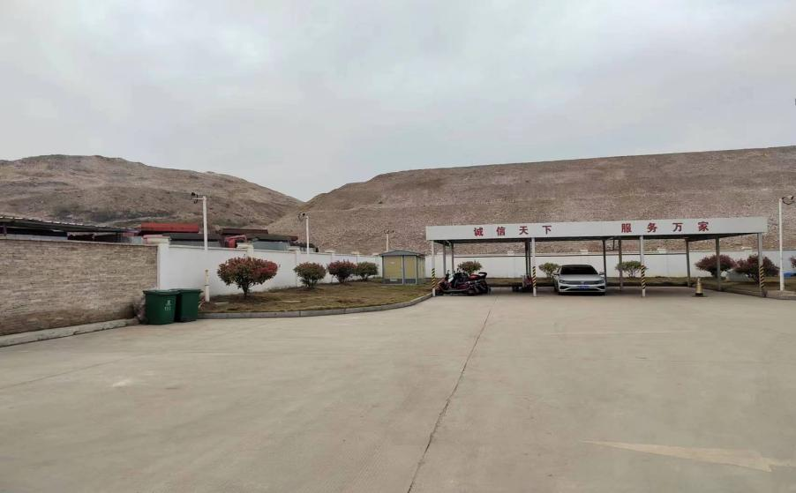
被评价单位信息反馈情况 | 满意

